Sumário
1 CAPÍTULO I – Introdução 3
1.1 Descrição do Tema 3
1.2 Justificativas 3
1.3 Objetivos 4
1.4 Análise do Ambiente Organizacional 5
1.4.1 Identificação da Empresa 5
1.4.2 Definição do Ramo de Atividade 5
1.4.3 Organograma da Empresa 6
1.4.4 Plataforma Tecnológica 6
1.5 Levantamento do Sistema 7
1.5.1 Descrição do Mini-mundo do Sistema 7
1.5.2 Processos de Negócio da Empresa 15
1.5.3 Requisitos do Sistema 20
1.5.3.1 Requisitos Funcionais 20
1.5.3.2 Requisitos Não-Funcionais 21
1.5.4 Descrição das Regras de Negócio 21
1.6 Metodologia de Desenvolvimento 22
1.7 Cronograma de Confecção 24
1.8 Orçamento do Trabalho 25
1.8.1 Hardware 25
1.8.2 Software 26
1.8.3 Recursos Humanos 27
1.8.4 Total 27
2 CAPÍTULO II - Modelos de Casos de Uso 28
2.1 Diagramas de Casos de Uso 28
2.2 Descrições Textuais dos Atores 29
2.3 Descrições Textuais dos Casos de Uso 29
3 CAPÍTULO III – Modelos de Classes 60
3.1 Diagrama de Classes 60
3.2 Dicionário de Classes 61
3.2.1 Pessoa 61
3.2.2 Usuario 62
3.2.3 Funcionario 63
3.2.4 Cliente 63
3.2.5 OrdemDeServiço 64
3.2.6 ListaDePreco 65
3.2.7 Orcamento 65
3.2.8 Equipamento 66
3.2.9 Peca 66
3.2.10 PecaSolicitada 67
3.2.11 Compra 67
3.2.12 Fornecedor 68
3.2.13 Pagamento 69
3.2.14 Cheque 69
3.2.15 Cartao 70
4 CAPÍTULO IV - Projeto de Banco de Dados 71
4.1 Projeto Lógico de Banco de Dados 71
4.2 Projeto Físico do Banco de Dados 72
4.2.1 Tipificação dos Atributos 72
4.2.1.1 Tabela Pessoa 72
4.2.1.2 Tabela Funcionário 73
4.2.1.3 Tabela Cliente 73
4.2.1.4 Tabela Usuário 74
4.2.1.5 Tabela Ordem de Serviço 74
4.2.1.6 Tabela Equipamento 75
4.2.1.7 Tabela Orçamento 76
4.2.1.8 Tabela Lista de Preços 77
4.2.1.9 Tabela Peça 77
4.2.1.10 Tabela Peça Solicitada 77
4.2.1.11 Tabela Compra 78
4.2.1.12 Tabela Pagamento 78
4.2.1.13 Tabela Cartão 79
4.2.1.14 Tabela Cheque 79
4.2.2 Script de Criação do Banco de Dados 80
5 CAPÍTULO V - Conclusões e Trabalhos Futuros 93
REFERÊNCIAS BIBLIOGRÁFICAS 94

CAPÍTULO I – Introdução
O Sistema de Gerenciamento de Ordens de Serviço (SiGOS), tem o propósito de ser um facilitador do dia a dia dos colaboradores da Eletro, controlando ordens de serviço, estoque, vendas e manutenção técnica. Trazendo também facilidade no acompanhamento do serviço por parte dos clientes através de uma página na internet dedicada ao serviço.
O sistema será desenvolvido pelos alunos: Leonardo Neves de Souza - 200921860, Carlos Adean de Souza – 200920265, João Fernando Rodrigues de Siqueira - 200940071 e Eduardo dos Reis Fernandes – 200920254, do curso de Tecnologia em Análise e Desenvolvimento de Sistemas, das Faculdades Integradas Simonsen, e contam com a orientação da Professora Aline de Queiroz Ferreira.

Descrição do Tema
O SiGOS tem como finalidade gerenciar a abertura e acompanhamento das ordens de serviço, controlar o estoque, controlar a venda de peças e equipamentos eletrônicos, e acompanhamento do serviço pelo cliente.

Justificativas
Atualmente todos os processos realizados pela Eletrônica Líder de Padre Miguel são feitas manualmente através do preenchimento de fichas de serviço avulsas e algumas informações inseridas em planilhas eletrônicas do Microsoft Excel. A falta de um sistema automatizado de gerenciamento ocasiona para a empresa atraso na entrega dos equipamentos manutenidos, alto consumo de folha de papel, baixa confiabilidade nas informações transcritas, duplicidade de informações, cobranças indevidas, e gastos excessivos.

Objetivos
Visando melhorar os processos internos da empresa, trazer maior confiabilidade nas informações e melhores resultados no atendimento aos seus clientes, propomos a criação de um sistema de informações que tem como objetivos:

- Manter informações dos Clientes;
- Manter informações das Ordens de Serviço;
- Manter informações de Fornecedores;
- Gerenciar o Estoque de Peças e Equipamentos Eletrônicos;
- Gerenciar as Compras de Peças e Equipamentos Eletrônicos;
- Gerenciar o Andamento das Ordens de Serviço;
- Informar sobre o Andamento do Serviço Contratado;
- Informar sobre Faturamento dos Serviços Prestados;
- Informar sobre Compras de Peças realizadas;

Como principais ganhos que a Eletrônica Líder de Padre Miguel terá com a implantação do sistema podemos citar:

- Redução de 80% gastos relacionados a papéis, cópias e impressões;
- Maior confiabilidade e segurança nas informações obtidas;
- Aumentar capacidade de gerenciamento dos Serviços;
- Redução de erros;
- Integrar os vários setores da empresa em um sistema unificado;
- Criar processos transparentes entre o serviço prestado, o cliente e a empresa.

Análise do Ambiente Organizacional

Identificação da Empresa
A Eletrônica Líder de Padre Miguel, inscrita sob o CNPJ 32.212.177/0001-48, situada a Rua Cherburgo, 21, loja A – Padre Miguel, Rio de Janeiro, RJ. Responde pela empresa a Sra. Clara Margarida dos Santos Alves e Sr. Antônio Manuel Leal Matos dos Santos, responsáveis também por passar as informações necessárias para o desenvolvimento do sistema.

Definição do Ramo de Atividade
A Eletrônica Líder de Padre Miguel, é uma empresa prestadora de serviços de reparo de equipamentos eletrônicos nos segmentos de áudio e vídeo, e na comercialização de peças para reparo e aparelhos eletrônicos dos mesmos segmentos.

Organograma da Empresa
A Eletrônica Líder de Padre Miguel está organizada conforme o organograma abaixo:

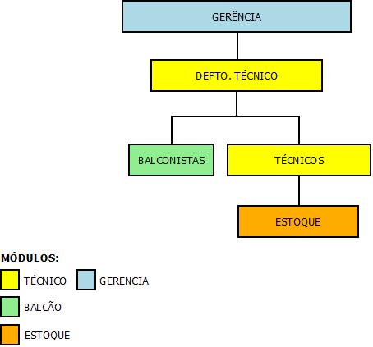

Plataforma Tecnológica
Atualmente a Eletrônica Líder de Padre Miguel, está equipada com um total de cinco computadores que formam um grupo de trabalho e que estão distribuídos da seguinte forma: 1 para a Diretoria, 1 para o Departamento Financeiro, 1 para o setor de Estoque e 2 para o Balcão, e contam também com duas impressoras, uma para o Departamento Financeiro e uma para o Balcão.

Levantamento do Sistema

Descrição do Mini-mundo do Sistema
A Eletrônica Líder de Padre Miguel é uma empresa focada no ramo de reparo de equipamentos de áudio / vídeo e comercialização de peças e equipamentos eletrônicos dentro desse mesmo segmento.
O SiGOS deverá contemplar os módulos de gerenciamento de Ordens de Serviço, gerenciamento de estoque e gerenciamento financeiro.
Os clientes levarão seus equipamentos para reparo no balcão da empresa, onde darão entrada dos mesmos através de ordens de serviço. Os balconistas terão acesso ao módulo de gerenciamento de Ordens de Serviço apenas.

Da entrada do equipamento
Ao se logarem com suas credenciais no sistema (login e senha), os balconistas acessarão a opção “Nova Ordem de Serviço”.
Após, o sistema solicitará alguns dados pessoais do cliente para consulta de um prévio cadastro no sistema. Exibindo os clientes existentes com os dados informados, deve-se selecionar o cliente correspondente e confirmar. Caso o cliente não exista, o mesmo será cadastrado e confirmado no sistema. Após confirmação, são exibidos os equipamentos já atendidos para aquele cliente. Caso o equipamento em questão esteja listado, deve-se selecionar o equipamento. Caso o equipamento não esteja cadastrado, deve-se clicar na opção “Cadastrar equipamento”, onde o sistema solicitará alguns dados referente à marca, modelo e serial do equipamento. Deverá haver também um campo onde o balconista possa referenciar aos acessórios do equipamento que serão deixados pelo cliente, como por exemplo controle remoto, antena, fonte, etc.
Após a seleção do equipamento já existente ou cadastro do novo equipamento, o sistema solicitará dados referentes ao defeito reclamado pelo cliente sobre o equipamento em questão. Feitos todos esses cadastros, exibirá uma tela com todos os dados solicitados preenchidos e solicitará uma confirmação desses dados.
Confirmados os dados, o sistema automaticamente irá gerar o número da Ordem de Serviço e solicitará a confirmação para impressão do documento. São impressas duas vias, sendo uma do cliente e uma da empresa. A via do cliente deverá informar que o equipamento só será retirado mediante apresentação daquele canhoto. A via da empresa deverá conter um campo para assinatura do cliente, devendo ser preenchido no ato da entrega do equipamento. Deverá ser impressa também uma etiqueta contendo resumidamente os dados da Ordem de Serviço para ser colada no equipamento.

Do gerenciamento das Ordens de Serviço

Pelos Balconistas

Os balconistas poderão consultar a qualquer momento o status de uma Ordem de Serviço. Para isso, deverão acessar a opção “Pesquisar Ordem de Serviço”. O sistema solicitará dados para a pesquisa como: número da Ordem de Serviço, ou nome do cliente, ou telefone do cliente, ou série do equipamento, ou modelo do equipamento. A consulta será feita através de um critério por vez. Atendido um desses critérios, o sistema fará a busca e exibirá os clientes correspondentes a partir dos dados informados.
Serão exibidas na tela todos os dados referentes ao cliente, ao equipamento e ao serviço que está sendo e/ou foi realizado, bem como o status atual da Ordem de Serviço. Os balconistas poderão apenas visualizar esses dados. Quando o status da Ordem de Serviço for “PRONTO PARA ENTREGA”, os balconistas poderão entrar em contato com o cliente, informando que o equipamento pode ser retirado. Quando o cliente for retirar o equipamento, o mesmo será testado pelos balconistas. Caso o equipamento venha a apresentar o mesmo defeito reclamado, os balconistas poderão alterar o status da Ordem de Serviço para “AGUARDANDO ANÁLISE TÉCNICA”. Se o defeito ocorrido no balcão for diferente do reclamado, deverá ser aberta uma nova Ordem de Serviço. O sistema oferecerá a opção de abrir a Ordem de Serviço com os mesmos dados da Ordem de Serviço anterior, devendo ser preenchidos apenas os dados referentes ao defeito apresentado naquele momento. O equipamento assim, retornará para o serviço técnico. Em ambos os casos, tais Ordens de Serviço deverão aparecer como prioridade na fila de atendimento do Departamento Técnico. O sistema deverá informar visualmente que essa Ordem de Serviço trata-se de garantia de serviço.
Caso o equipamento seja testado no momento da retirada e esteja funcionando normalmente, tendo sido o sanado o problema reclamado, os balconistas solicitarão a assinatura da via da Ordem de Serviço da empresa, entregarão o equipamento ao cliente e deverão alterar o status da Ordem de Serviço para “ENTREGUE”, informando a data de retirada do equipamento. O sistema deverá oferecer também a opção de anexar o canhoto assinado pelo cliente à Ordem de Serviço.
Ficarão visíveis na tela dos balconistas as ordens de serviço com o status “PRONTO PARA ENTREGA”, assim como as Ordens de Serviço que estão com o status “AGUARDANDO APROVAÇÂO DO ORÇAMENTO”. Para estas Ordens de Serviço, os balconistas entrarão em contato com o cliente solicitando a aprovação do orçamento. Caso seja negado, o balconista mudará o status da Ordem de Serviço para “ORÇAMENTO REPROVADO” e solicitará ao cliente a retirada do mesmo. No ato da retirada, o status será alterado para “ENTREGUE – ORÇAMENTO REPROVADO”. Caso o orçamento seja aprovado, o balconista deverá inserir na Ordem de Serviço a data da aprovação, e a mesma terá seu status alterado automaticamente para “ORÇAMENTO APROVADO”.

Pelo Departamento Técnico

O Departamento Técnico visualizará na tela inicial todas as Ordens de Serviço com o status “AGUARDANDO ANÁLISE TÉCNICA”. Cada técnico do setor poderá visualizar as Ordens de Serviço listadas, e o sistema deverá oferecer a opção de sair da Ordem de Serviço ou atribuir uma determinada Ordem de Serviço para si. A partir desse momento, a Ordem de Serviço passa a ter o status de “EM ANDAMENTO”, com a data em que a Ordem de Serviço foi assumida pelo técnico.
Após a análise do defeito, o técnico atualizará a Ordem de Serviço com a data de conclusão da análise e ela passará a ter o status de “AGUARDANDO APROVAÇÃO DO ORÇAMENTO”.
As Ordens de Serviço que estão com a informação visual de garantia de serviço não passarão pela etapa de orçamento.
Os técnicos terão também na tela inicial as Ordens de Serviço com o status de “ORÇAMENTO APROVADO”. Também poderão apenas visualizar ou atribuir para si tais Ordens de Serviço. Caso seja necessário a utilização de peças para reparo do equipamento, o técnico selecionará na Ordem de Serviço a opção de troca de peças como solução e incluirá as peças necessárias para reparo do equipamento. O status da Ordem de Serviço será automaticamente alterado para “AGUARDANDO PEÇA”. Quando a peça estiver com o técnico, o mesmo fará o reparo do produto e irá informar a data da conclusão do reparo; a partir daí, a Ordem de Serviço terá seu status alterado para “PRONTO PARA ENTREGA”.
Caso o reparo seja feito sem necessidade de troca de peças, o técnico selecionará uma das opções que aparecerão como solução do defeito e informará a data da conclusão do reparo. A Ordem de Serviço terá assim seu status alterado para “PRONTO PARA ENTREGA”.
Pelo estoque

O estoque só poderá visualizar as Ordens de Serviço que estão com o status de “AGUARDANDO PEÇA”. Caso haja itens disponíveis da peça em estoque, o estoquista deverá separar a peça e enviá-la ao técnico solicitante.
Caso não haja itens disponíveis da peça em estoque, o estoquista deverá enviar uma solicitação de compra ao Departamento de Compras através de e-mail corporativo. O sistema deverá oferecer uma opção de prioridade na compra da peça, podendo ser para um atendimento emergencial ou não. O estoquista será responsável também por cadastrar, excluir e alterar itens e peças que já estão e/ou que ainda serão armazenados no estoque.

Do pagamento da Ordem de Serviço

Todo equipamento passa pela análise de um técnico, que avalia as condições do equipamento e o defeito reclamado pelo cliente no ato da entrega. Após a análise, o técnico informa via sistema qual solução será necessária para reparo do equipamento. É possível que o equipamento possa ser reparado sem a necessidade de troca de peças. O sistema deverá oferecer opções de solução de defeitos onde não se faz necessário a troca de peças. Nesses casos, o técnico informará a data de conclusão de orçamento e a Ordem de Serviço terá seu status alterado automaticamente para “AGUARDANDO APROVAÇÃO DO ORÇAMENTO”. As Ordens de Serviço serão visualizadas na tela dos balconistas, que farão contato com o cliente informando o valor do orçamento e pegarão sua recusa ou aceite do referido orçamento.
Caso seja necessária a troca de peças para a solução do defeito, o técnico deverá selecionar a opção “TROCA DE PEÇAS” como solução de defeito. Nesse ponto o sistema deverá oferecer a opção de informar as peças necessárias para solução do defeito. Informadas as peças e informada a data de finalização de orçamento, a Ordem de Serviço será atualizada automaticamente para “AGUARDANDO APROVAÇÃO DO ORÇAMENTO”. O balconista a partir de então visualizará as Ordens de Serviço com esse status e informará o cliente sobre o valor do orçamento. Confirmada a aprovação, o balconista deverá atualizar a data de aceite do orçamento, e o status da Ordem de Serviço deverá ser automaticamente alterada para “ORÇAMENTO APROVADO” e passará a aparecer na tela dos técnicos para finalização do reparo.
Na entrega do equipamento, o sistema deverá oferecer 3 opções de pagamento: em dinheiro, em cartão e / ou em cheque. O balconista selecionará a opção de pagamento desejada pelo cliente, e entrará com a informação de data de pagamento na Ordem de Serviço. Ela terá seu status automaticamente alterado para “ENTREGUE”.
O sistema deverá oferecer os valores prévios para mão-de-obra baseado nos segmentos de equipamentos atendidos. Deverá apresentar um valor fixo de mão-de-obra para os equipamentos de áudio leve, médio e pesado, vídeo, televisores de 14”, 20”, 32”, etc, de acordo com o segmento selecionado. Para cada peça solicitada, o sistema oferecerá uma função que adicionará 25% do custo da peça em cima do serviço.

Do acompanhamento da Ordem de Serviço pelo cliente

O cliente poderá entrar em contato com a empresa dentro do horário comercial para acompanhar o status da Ordem de Serviço de seu equipamento. Será gerado para o cliente, no ato da entrada do equipamento, um login e senha. Com esses dados, o cliente poderá acessar o site da empresa, se logar no sistema e acompanhar o status das suas Ordens de Serviço.
Através desse mesmo login e senha, o cliente poderá também dar sua aprovação ao orçamento registrado. Nesse caso, o cliente informará a aprovação e o sistema atualizará o status da Ordem de Serviço para “ORÇAMENTO APROVADO”, e passará a ser visualizado na tela dos técnicos para execução do serviço.

Do módulo gerencial

O sistema deverá oferecer um módulo gerencial que será responsável por organizar e gerir as informações do sistema da empresa.
O módulo gerencial poderá ser acessado pelo gerente do Departamento Técnico. Esse módulo fornecerá relatórios de produção dos técnicos, de utilização de peças em geral e por técnico. Através do módulo gerencial será possível visualizar qualquer Ordem de Serviço em qualquer status e alterá-la também, desde que seja seguido os fluxos normais da especificação do sistema. Através desse módulo, serão mantidas as informações dos técnicos, balconistas e estoquistas contratados pela empresa.
O módulo gerencial também poderá ser acessado pelo gerente geral da empresa. Ele englobará todas as opções de cadastros e relatórios de atendimentos, relatórios técnicos, relatórios de peças e relatórios financeiros da empresa. Ele também poderá manter os dados dos técnicos, balconistas, estoquistas e do estoque em geral. Também deverá ter acesso a toda movimentação financeira diária, semanal e/ou mensal da empresa.
O gerente geral da empresa será também responsável pela manutenção da lista de orçamento de mão de obra cadastrada para que seja efetuado o orçamento e atualização da porcentagem cobrada por cada peça utilizada no reparo dos equipamentos.

Processos de Negócio da Empresa
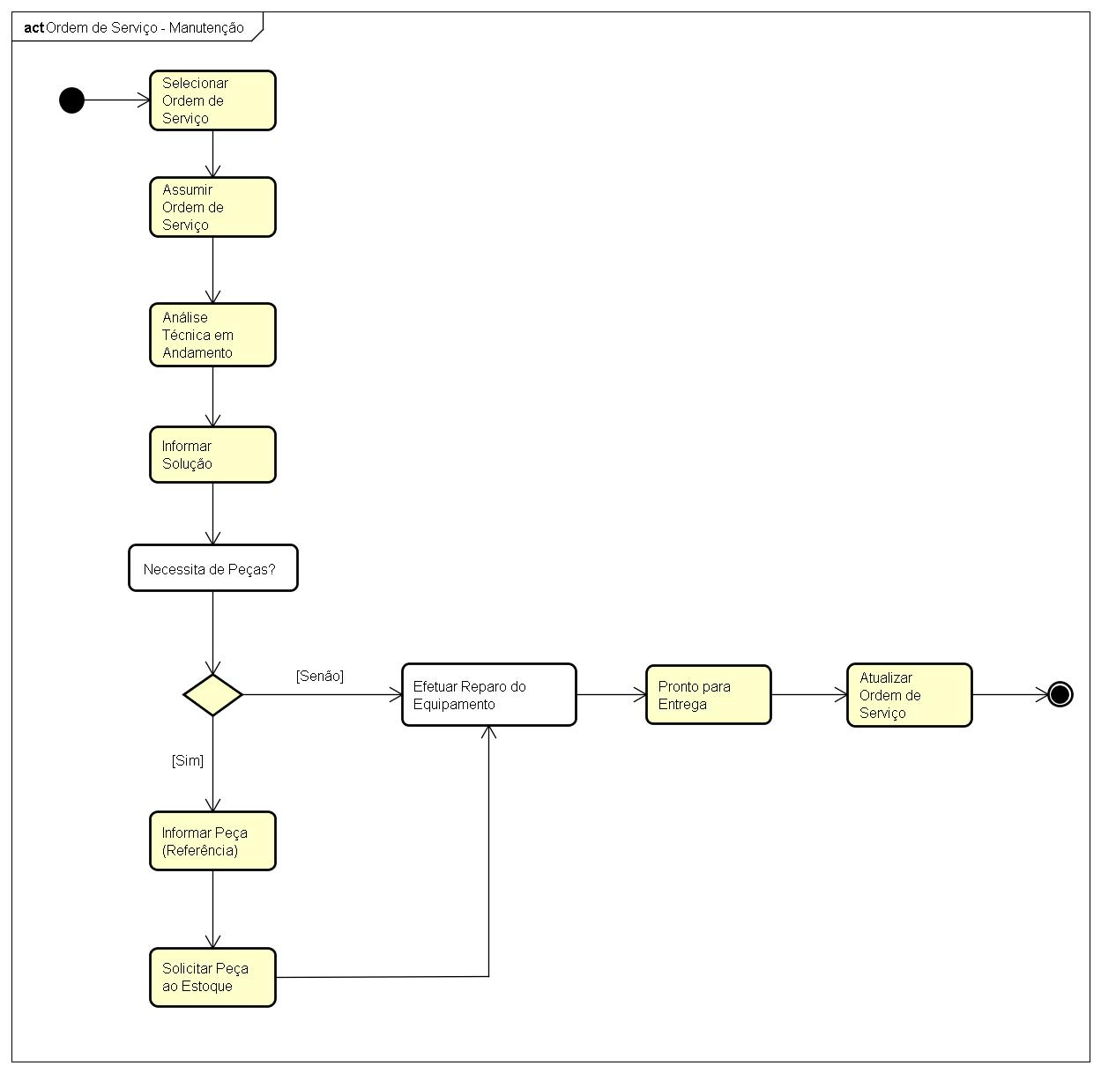
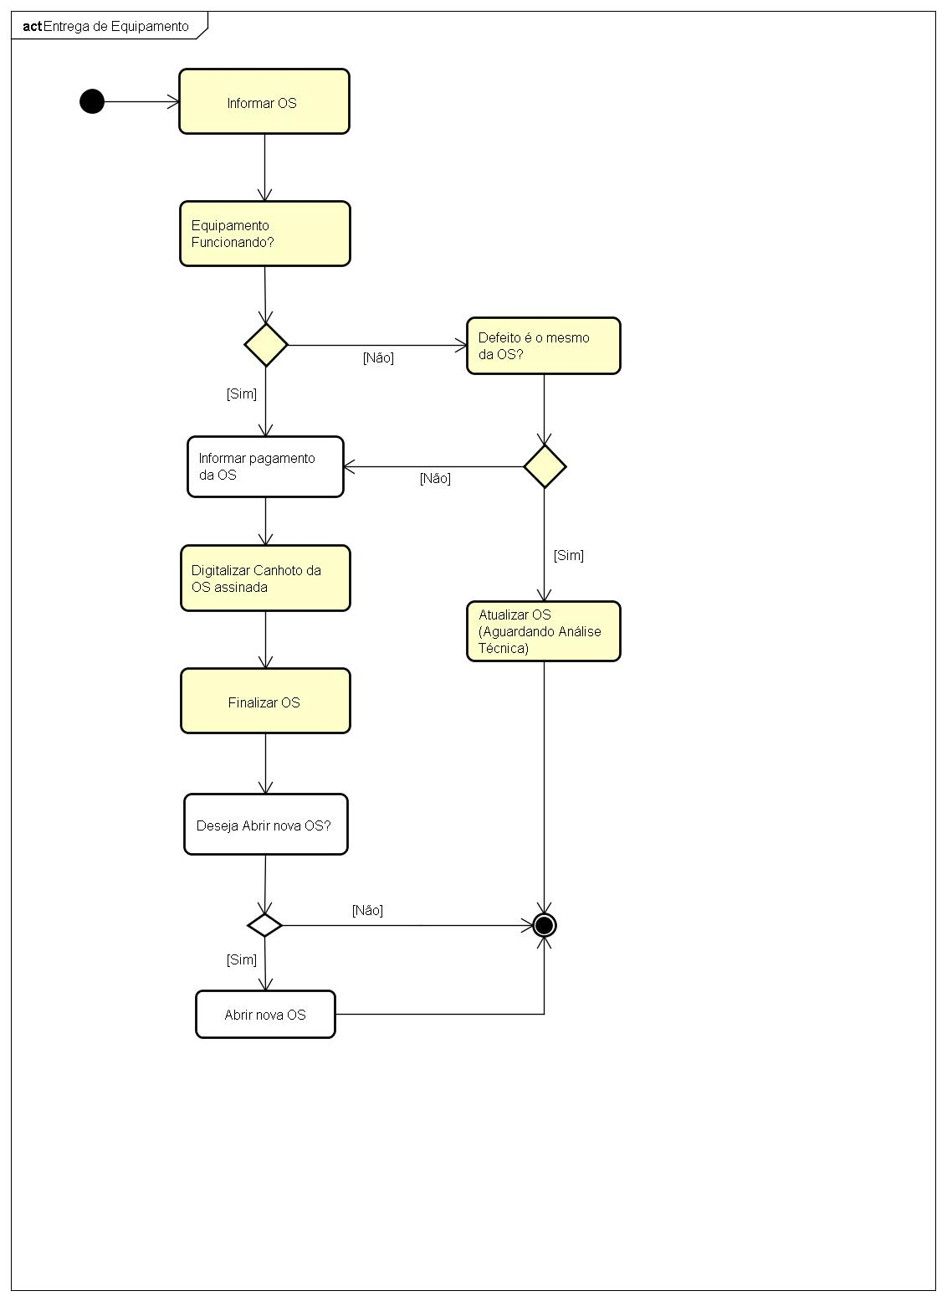
Processos de Negócio da Empresa(continuação)

Processos de Negócio da Empresa(continuação)

Requisitos do Sistema

Requisitos Funcionais

Referencia | Descrição
RF1 | Manter Clientes - O sistema deve permitir a inclusão, alteração, exclusão e consulta de informações sobre os Clientes.
RF2 | Manter Fornecedores - O sistema deve permitir a inclusão, alteração, exclusão e consulta de informações sobre Fornecedores e peças fornecidas.
RF3 | Manter Catálogo de Peças - O sistema deve permitir a inclusão,alteração, exclusão de informações de Peças.
RF4 | Manter Equipamentos - O sistema deve permitir a inclusão, alteração, exclusão de informações de Equipamentos.
RF5 | Manter Ordem de Serviço - O sistema deve permitir a abertura, edição e cancelamento de uma Ordem de Serviço.
RF6 | Acompanhar Ordem de Serviço - O sistema deve permitir o acompanhamento de uma Ordem de Serviço pelo cliente.
RF7 | Faturar Ordem de Serviço - O sistema deve permitir o faturamento de uma Ordem de Serviço mediante o pagamento dos serviços prestados.
RF8 | Concluir Ordem de Serviço - O sistema deve permitir a conclusão de uma Ordem de Serviço.
RF9 | Emitir Relatório de Ordens de Serviço Por Status - O sistema deve emitir relatório de Ordens de Serviço por status.
RF10 | Emitir Relatório de Ordens de Serviço no Período – O sistema deve emitir relatório de Ordens de Serviço Abertas ou Concluídas em um determinado período.
RF11 | Atualizar Informações do Estoque de Peças – O sistema deve atualizar de forma automática informações de quantidade de peças em estoque.
RF12 | Consultar Informações Estoque de Peças – O sistema deve permitir a consulta de peças em estoque.
RF13 | Emitir Relatório de Faturamento no Período – O sistema deve emitir relatório de Faturamento de Prestação de Serviços e Venda de Equipamento em um determinado período.
RF14 | Emitir Relatório de Compras no Período - O Sistema deve emitir relatório de Compras de Peças e Equipamentos em um determinado período.
RF15 | Manter Usuários - O sistema deve permitir a inclusão, alteração, exclusão e consulta de informações sobre os Colaboradores.
RF16 | Registrar Compra de Peças Solicitadas - O sistema deve permitir o cadastramento de informações de compra de peças solicitadas para atendimento da Ordem de Serviço.

Requisitos Não-Funcionais
Referencia | Descrição
RNF1 | Segurança - O sistema deverá permite autenticação de usuários para acesso às suas funções e deverá ter controle de acesso de acordo com os perfis do usuário autenticado.  Foram identificados os perfis: Balconista, Técnico, Operador de checkout, Proprietário.
RNF2 | Usabilidade - O sistema deve permitir acesso a todas as funções em até 3 níveis de menu.
RNF3 | Desempenho - O sistema deve apresentar tempo de resposta de até 3 segundos para as consultas e cadastros de ordens de serviço.
RNF4 | Confiabilidade – Será efetuado procedimento obrigatório de cópia de segurança das informações, com periodicidade diária. O Backup diário deverá ser guardado em dispositivo de armazenamento externo.

Descrição das Regras de Negócio
Referencia | Descrição
RN1 | Todo cadastro de cliente deverá conter no mínimo nome completo, CPF e pelo menos um contato telefônico válido.
RN2 | Todo cadastro de equipamento deverá conter no mínimo a marca, o modelo e o número de série do equipamento.
RN3 | Toda Ordem de Serviço deverá possuir 90 dias de garantia de serviço para o defeito reclamado.
RN4 | Todo equipamento só poderá ser retirado pelo próprio solicitante ou por um retirante previamente cadastrado.
RN5 | Cada técnico poderá assumir mais de 1 Ordem de Serviço por vez, desde que não haja nenhuma OS aguardando análise técnica em seu nome.
RN6 | Todos os técnicos poderão atender qualquer equipamento.
RN7 | Toda Ordem de Serviço deverá ser atendida por ordem de data (da mais antiga para a mais recente).
RN8 | Toda Ordem de Serviço com Orçamento Aprovado deverá ter prioridade de atendimento.
RN9 | Para cada Ordem de Serviço deverão ser impressas 2 vias de comprovante, sendo uma para a empresa e a outra para o cliente.
RN10 | Para toda retirada de equipamento deverá ser apresentada a via do cliente do comprovante da Ordem de Serviço.
RN11 | Todo equipamento Pronto para Entrega deverá ser testado na presença do retirante no ato da entrega.
RN12 | Caso o cliente não possua a via do comprovante, deverão ser validados seus dados pessoais.
RN13 | Toda Ordem de Serviço em garantia de serviço não poderá passar pela etapa de orçamento, devendo ser analisada diretamente pelos técnicos.
RN14 | Todo cliente poderá cadastrar até 3 pessoas para retirar o equipamento em seu nome.
RN15 | Todo orçamento poderá ser aprovado ou negado pelo cliente, não havendo custo para o mesmo caso o orçamento seja negado.
RN16 | No ato da entrega, caso o equipamento apresente um defeito diferente do reclamado na abertura da Ordem de Serviço, deverá ser aberta uma nova Ordem de Serviço.
RN17 | No ato da entrega, caso o equipamento apresente o mesmo defeito reclamado na abertura da Ordem de Serviço, ela deverá ser atualizada para o status “Aguardando Análise Técnica”, retornando ao departamento técnico.

Metodologia de Desenvolvimento
O processo de desenvolvimento escolhido será o RUP ( Rational Unified Process ) por permitir um desenvolvimento iterativo e incremental, que nos permitirá trabalhar de forma a planejar as etapas de entrega em pacotes, de forma que possamos ir evoluindo os artefatos e refinando-os na medida em que o conhecimento do negócio for evoluindo.
A linguagem de programação utilizada será o PHP5, linguagem largamente utilizada para desenvolvimento de aplicações WEB compatível com os banco de dados mais conhecidos do mercado. Escolhido por possuir como características: velocidade robustez, programação estruturada e orientação a objetos, portabilidade (independência de plataforma), tipagem dinâmica, sintaxe similar C/C++ e Perl, Open-source (código aberto, não necessitando a aquisição de licenças para utilização). Utilizaremos a versão mais recente disponível, o PHP5.3.
Como notação para modelagem do sistema será utilizada a UML versão 2.0 por ser a principal notação utilizada para modelagem de sistemas orientados a objeto e ser amplamente suportada pelas principais ferramentas CASE do mercado.
Como ferramentas CASE foram escolhidas as ferramentas Dia, Astah, por serem Open-source, multi-plataforma e oferecerem suporte à UML (Unified Modeling Language).
Como gerenciador de banco de dados será utilizado como base de dados o MySQL, por ser um SGBD (Sistema Gerenciador de Banco de Dados) de código aberto mais avançado contando com recursos como: consultas complexas, chaves estrangeiras, integridade transicional, controle de concorrência multi-versão, gatilhos, visões, liguagem procedural em várias linguagens para procedimentos armazenados, indexação por texto.
Para desenvolvimento do Sistema será utilizado um ambiente de desenvolvimento integrado (IDE) gratuito e Open-source. O software utilizado será o NetBeans IDE na versão 7.0.1, que oferece aos desenvolvedores ferramentas necessárias para criarem aplicativos profissionais para os diversos tipos de ambientes.
Para desenvolvimento das telas serão utilizadas as ferramentas gráficas GIMP e INKSCAPE.
Todo o Sistema será desenvolvido em ambiente Linux, utilizando como sistema operacional o Ubuntu 11.04. Para o servidor de aplicação e o servidor de banco de dados será utilizado o Debian 6.0.

Cronograma de Confecção
Atividades | Agosto |  |  | Setembro |  |  |  |  | Outubro |  |  |  | Novembro |  |  |  | Dezembro
Atividades | 12 | 19 | 26 | 2 | 9 | 16 | 23 | 30 | 7 | 14 | 21 | 28 | 4 | 11 | 18 | 25 | 2 | 9 | 16
Aula de Apresentação
Formação dos Grupos e dos temas
Mini-mundo e Diagrama de Atividades
Diagrama de Caso de Uso
Diagrama de Classes
Projeto de Banco de Dados
Entrega de Anteprojeto
Apresentação do Anteprojeto
Correção do Anteprojeto
Entrega do Anteprojeto corrigido

Orçamento do Trabalho

Hardware
 | Descrição | Valor Unitário | Quantidade | Total
COMPUTADOR | Processador Intel Core 2 Duo, 4 GB de RAM, 500 GB HD, Gravador de DVD, Placa Gráfica GeForce 512 MB, Teclado, Mouse, Monitor 18,5” | R$ 1.037,00 | 4 | R$ 4.148,00
MULTIFUNCIONAL | IMPRESSORA, SCANNER, XEROX | R$ 437,00 | 1 | R$ 437,00
 |  |  | TOTAL | R$ 4.585,00

Software
 | DECRIÇÃO | VALOR UNITÁRIO | QUANTIDADE | TOTAL
UBUNTU 11.04 | SISTEMA OPERACIONAL | FREE | 3 | R$ 0,00
DEBIAN 6.0 | SISTEMA OPERACIONAL | FREE | 1 | R$ 0,00
MySQL | BANCO DE DADOS | FREE | 1 | R$ 0,00
PHP | LINGUAGEM DE PROGRAMAÇÃO | FREE | 1 | R$ 0,00
ECLIPSE IDE | IDE DE DESENVOLVIMENTO | FREE | 3 | R$ 0,00
GIMP | EDITOR DE IMAGENS | FREE | 3 | R$ 0,00
INKSCAPE | EDITOR DE IMAGENS | FREE | 3 | R$ 0,00
DIA | FERRAMENTA DE DIAGRAMAÇÃO | FREE | 3 | R$ 0,00
ASTAH | FERRAMENTA DE DIAGRAMAÇÃO | FREE | 3 | R$ 0,00
 |  |  | TOTAL | R$ 0,00

Recursos Humanos
 | VALOR HORA | HORAS TRABALHADAS | TOTAL
ANALISTA DE SISTEMA | R$ 35,00 | 960 | R$ 33.600,00
ANALISTA INFRA-ESTRUTURA / LINUX | R$ 120,00 | 3 | R$ 360,00
PROGRAMADOR | R$ 20,00 | 960 | R$ 19.200,00
DESIGNER | R$ 30,00 | 40 | R$ 1.200,00
 |  | TOTAL | R$ 54.360,00

Total
 | TOTAL
HARDWARE | R$ 4.585,00
SOFTWARE | R$ 0,00
RECURSOS HUMANOS | R$ 54.360,00
TOTAL | R$ 58.945,00

CAPÍTULO II - Modelos de Casos de Uso

Diagramas de Casos de Uso
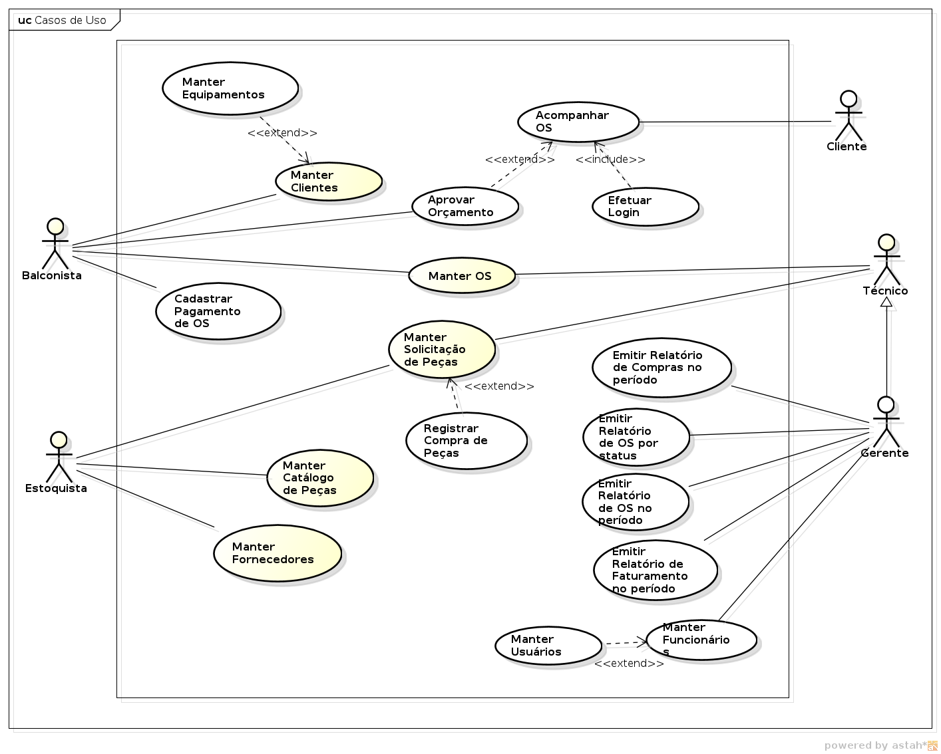

Descrições Textuais dos Atores
ATOR | DESCRIÇÃO
Gerente | Responsável pelo andamento da eletrônica, poderá emitir relatórios gerenciais, e será responsável pela manutenção dos funcionários e usuários do sistema.
Balconista | Responsável pela atendimento aos clientes e abertura das ordens de serviço, será responsável também por manter o cadastro dos clientes e seus equipamentos e pela entrega do equipamento manutenido.
Técnico | Responsável por efetuar a manutenção dos equipamentos, atuará atualizando a ordem de serviço nas etapas de manutenção técnica.
Estoquista | Responsável por manter o catálogo e estoque de peças e fornecedores atualizado.
Cliente | Acompanhará o andamento da ordem de serviço pela internet, podendo vir a aprovar o orçamento realizado.

Descrições Textuais dos Casos de Uso
Caso de Uso 01 – Manter Clientes
Descrição Geral: | Este caso de uso tem como objetivo manter as informações dos clientes.
Ator(es): | Balconista
Início: | Este caso de uso inicia quando o Balconista seleciona Manter Clientes
Pré-condições: | - Balconista deve estar autenticado no sistema
Curso Típico dos Eventos
Ações
- Sistema exibe lista de Clientes ordenada pelo nome do cliente
- Balconista solicita cadastro de novo cliente
- Sistema solicita cpf
- Balconista informa cpf
- Sistema valida cpf ( C.A. 2 )
- Sistema busca dados do cliente e verifica que cliente ainda não foi cadastrado ( C.A. 3 )
- Sistema solicita nome, identidade, órgão expedidor, sexo, nascimento, estado civil, endereço, bairro, cep, cidade, uf, telefone e email
- Balconista informa nome, identidade, órgão expedidor, sexo, nascimento, estado civil, endereço, bairro, cep, cidade, uf, telefone e email
- Sistema valida e-mail ( C.A. 4 )
- Sistema solicita confirmação de cadastramento do cliente
- Balconista confirma o cadastramento do cliente
- Sistema cadastra o cliente
- Executar Caso de Uso “Manter Equipamentos”
- Sistema informa que o cliente foi cadastrado com sucesso.
- Fim do Caso de Uso
C.A. no. 1 - Passo 1 do C.T.: Alterar Cliente
Ações
- Balconista seleciona cliente da lista de clientes e solicita alteração do cliente
- Sistema busca dados do cliente
- Sistema exibe nome, identidade, órgão expedidor, sexo, nascimento, estado civil, endereço, bairro, cep, cidade, uf, telefone e e-mail do cliente
- Balconista altera dados do cliente
- Sistema valida email
- Sistema solicita confirmação da alteração do cliente
- Balconista confirma alteração do cliente
- Sistema atualiza dados do cliente
- Executar caso de uso “Manter Equipamentos”
- Sistema exibe mensagem informando que cliente foi alterado com sucesso.
- Fim do Caso de Uso
C.A. no. 2 - Passo 5 do C.T.: CPF inválido
Ações
- Sistema verifica que o cpf é inválido
- Sistema informa que o cpf é inválido
- Volta ao passo 3 do C.T.
C.A. no. 3 - Passo 6 do C.T.: Cliente já cadastrado
Ações
- Sistema verifica que já existe cliente cadastrado com o cpf informado
- Sistema informa que o cliente já está cadastrado
- Volta ao passo 3 do C.T.
C.A. no. 4 - Email inválido
Ações
- Sistema verifica que o Email informado é inválido
- Sistema informa que o e-mail informado não é válido
- Volta ao passo 8 do C.T.
C.A. no. 5 - Passo 1 do C.T. : Excluir Cliente
Ações
- Balconista seleciona cliente na lista de clientes e solicita exclusão do cliente
- Sistema busca dados do cliente
- Sistema exibe nome, identidade, órgão expedidor, sexo, nascimento, estado civil, endereço, bairro, cep, cidade, uf, telefone e e-mail do cliente
- Sistema verifica que não existe nenhuma Ordem de Serviço para os Equipamentos do Cliente ( C.A. 4.1 )
- Sistema solicita confirmação da exclusão do cliente
- Balconista confirma exclusão do cliente
- Sistema exclui o cliente
- Sistema informa que o cliente foi excluído com sucesso
- Fim do Caso de Uso
C.A. no. 6 - Passo 4 do C.A. 5: Cliente possui Equipamento com Ordem de Serviço
Ações
- Sistema verifica que o cliente possui algum equipamento associado a uma Ordem de Serviço
- Sistema informa que o cliente possui equipamento associado a uma Ordem de Serviço e não pode ser excluído.
- Volta ao passo 1 do C.T.

Caso de Uso 02 – Manter Funcionários
Descrição Geral: | Este caso de uso tem como objetivo manter as informações dos Funcionários.
Ator(es): | Gerente
Início: | Este caso de uso inicia quando o Gerente seleciona Manter Funcionários
Pré-condições: | - Gerente deve estar autenticado no sistema
Curso Típico dos Eventos
Ações
- Sistema exibe lista de Funcionários ordenada pelo nome do funcionário
- Gerente solicita cadastro de novo Funcionário
- Sistema solicita cpf
- Gerente informa cpf
- Sistema valida cpf ( C.A. 2 )
- Sistema busca dados do funcionário e verifica que o mesmo ainda não foi cadastrado ( C.A. 3 )
- Sistema solicita nome, identidade, órgão expedidor, sexo, nascimento, estado civil, endereço, bairro, cep, cidade, uf, telefone e email
- Gerente informa nome, identidade, órgão expedidor, sexo, nascimento, estado civil, endereço, bairro, cep, cidade, uf, telefone e email
- Sistema valida e-mail ( C.A. 4 )
- Sistema solicita confirmação de cadastramento do Funcionário
- Gerente confirma o cadastramento do funcionário
- Sistema cadastra o funcionário
- Executar Caso de Uso “Manter Usuários”
- Sistema informa que o Funcionário foi cadastrado com sucesso.
- Fim do Caso de Uso
C.A. no. 1 - Passo 1 do C.T.: Alterar Funcionário
Ações
- Gerente seleciona funcionário da lista de Funcionários e solicita alteração do Funcionário
- Sistema busca dados do funcionário
- Sistema exibe nome, identidade, órgão expedidor, sexo, nascimento, estado civil, endereço, bairro, cep, cidade, uf, telefone e e-mail do funcionário
- Gerente altera dados do funcionário
- Sistema valida email
- Sistema solicita confirmação da alteração do funcionário
- Gerente confirma alteração do funcionário
- Sistema atualiza dados do funcionário
- Executar caso de uso “Manter Usuários”
- Sistema exibe mensagem informando que funcionário foi alterado com sucesso.
- Fim do Caso de Uso
C.A. no. 2 - Passo 5 do C.T.: CPF inválido
Ações
- Sistema verifica que o cpf é inválido
- Sistema informa que o cpf é inválido
- Volta ao passo 3 do C.T.
C.A. no. 4 - Email invalido
Ações
- Sistema verifica se o Email informado é válido
- Sistema informa que o e-mail informado não é válido
- Volta ao passo 8 do C.T.
- Volta ao passo 3 do C.T.
C.A. no. 5 - Passo 1 do C.T. : Excluir Funcionário
Ações
- Gerente seleciona funcionário na lista de Funcionários e solicita exclusão do funcionário
- Sistema busca dados do funcionário
- Sistema exibe nome, identidade, órgão expedidor, sexo, nascimento, estado civil, endereco, bairro, cep, cidade, uf, telefone e e-mail do funcionário
- Sistema verifica que não existe nenhuma Ordem de Serviço em Aberto (C.A. 6)
- Sistema solicita confirmação da exclusão do funcionário
- Gerente confirma exclusão do funcionário
- Sistema exclui o funcionário
- Sistema informa que o funcionário foi excluído com sucesso
- Fim do Caso de Uso
C.A. no. 6 - Passo 4 do C.A. 5: Funcionário possui Ordem de Serviço
Ações
- Sistema verifica que o funcionário possui algum equipamento associado a uma Ordem de Serviço
- Sistema informa que o funcionário está associado a uma Ordem de Serviço e não pode ser excluído.
- Volta ao passo 1 do C.T.

Caso de Uso 03 – Manter Usuários
Descrição Geral: | Este caso de uso tem como objetivo manter as informações dos Usuários.
Ator(es): | Gerente
Início: | Este caso de uso inicia quando o Gerente seleciona Manter Usuários
Pré-condições: | - Gerente deve estar autenticado no sistema
Curso Típico dos Eventos
Ações
- Sistema exibe lista de Funcionários ordenada pelo nome do funcionário
- Gerente solicita cadastro de novo Usuário
- Sistema solicita cpf
- Gerente informa cpf
- Sistema valida cpf ( C.A. 2 )
- Sistema busca dados do Funcionário e verifica que cliente ainda não foi cadastrado ( C.A. 3 )
- Sistema solicita nível, login, senha e status (ativo ou inativo)
- Gerente informa nível, login, senha e status (ativo ou inativo)
- Sistema solicita confirmação de cadastramento do usuário
- Gerente confirma o cadastramento do usuário
- Sistema cadastra o usuário
- Sistema informa que o usuário foi cadastrado com sucesso.
- Fim do Caso de Uso
C.A. no. 1 - Passo 1 do C.T.: Alterar Usuário
Ações
- Gerente seleciona usuário da lista de Usuários e solicita alteração do usuário
- Sistema busca dados do usuário
- Sistema exibe nome, nivel, login, senha e status (ativo ou inativo)
- Balconista altera dados do usuário
- Sistema valida email
- Sistema solicita confirmação da alteração do usuário
- Gerente confirma alteração do usuário
- Sistema atualiza dados do usuário
- Sistema exibe mensagem informando que usuário foi alterado com sucesso.
- Fim do Caso de Uso
C.A. no. 2 - Passo 5 do C.T.: CPF inválido
Ações
- Sistema verifica que o cpf é inválido
- Sistema informa que o cpf é inválido
- Volta ao passo 3 do C.T.
C.A. no. 3 - Passo 6 do C.T.: Usuário já cadastrado
Ações
- Sistema verifica que já existe usuário cadastrado com o cpf informado
- Sistema informa que o usuário já está cadastrado
- Volta ao passo 3 do C.T.
C.A. no. 4 - Passo 1 do C.T. : Excluir Usuário
Ações
- Gerente seleciona usuário na lista de Usuários e solicita exclusão do usuário
- Sistema busca dados do usuário
- Sistema exibe nome, nivel, login, senha e status (ativo ou inativo)
- Sistema verifica que não existe nenhuma Ordem de Serviço associada ao usuário ( C.A. 5.1 )
- Sistema solicita confirmação da exclusão do cliente
- Balconista confirma exclusão do cliente
- Sistema exclui o cliente
- Sistema informa que o cliente foi excluído com sucesso
- Fim do Caso de Uso
C.A. no. 5 - Passo 4 do C.A. 4: Usuário possui Ordem de Serviço associada
Ações
- Sistema verifica se o usuário está associado a uma Ordem de Serviço
- Sistema informa que o usuário está associado a uma Ordem de Serviço e não pode ser excluído.
- Volta ao passo 1 do C.T.

Caso de Uso 04 – Efetuar Login
Descrição Geral: | Este caso de uso tem como objetivo permitir a autenticação do cliente para acesso ao sistema.
Ator(es): | Cliente
Início: | Este caso de uso inicia quando o Cliente acessa a área de cliente para acompanhamento de ordem de serviço
Pré-condições: | - Cliente deve estar cadastrado no sistema
Curso Típico dos Eventos
Ações
- Sistema solicita cpf/e-mail e senha de acesso
- Cliente informa cpf e senha. ( C.A. No 1 )
- Sistema valida cpf ( C.A. No 2 )
- Sistema busca dados do cliente ( C.A. No 3 )
- Sistema valida senha de acesso ( C.A. No 4 )
- Sistema autoriza o acesso à area do cliente
- Fim do Caso de Uso
C.A. no. 1 - Passo 2 do C.T.: Cliente informa email
Ações
- Sistema valida e-mail do cliente ( C.A. No 1.1 )
- Volta ao passo 4 do C.T.
C.A. no. 1 .1- Passo 1 do C.A. No 1: e-mail inválido
Ações
- Sistema verifica que o e-mail informado é inválido
- Sistema informa que e-mail informado é inválido
- Volta ao passo 1 do C.T.
C.A. no. 2 - Passo 3 do C.T.: CPF inválido
Ações
- Sistema verifica que o CPF informado é inválido
- Sistema informa que CPF informado é inválido
- Volta ao passo 1 do C.T.
C.A. no. 3 – Passo 4 do C.T.: Cliente não encontrado
Ações
- Sistema não encontra cliente para o CPF/Email informado
- Sistema informa que o cliente não foi encontrado
- Volta ao passo 1 do C.T.
C.A. no. 4 – Passo 5 do C.T.: Senha incorreta
Ações
- Sistema verifica que a senha informada está incorreta
- Sistema informa que a senha informada está incorreta
- Volta ao passo 1 do C.T.

Caso de Uso 05 – Manter Fornecedores
Descrição Geral: | Este caso de uso tem como objetivo manter as informações dos Fornecedores.
Ator(es): | Estoquista
Início: | Este caso de uso inicia quando o Estoquista seleciona Manter Fornecedores
Pré-condições: | - Estoquista deve estar autenticado no sistema
Curso Típico dos Eventos
Ações
- Sistema exibe lista de Fornecedores ordenada pela razão social do fornecedor
- Estoquista solicita cadastro de novo Fornecedor
- Sistema solicita cnpj
- Estoquista informo cnpj
- Sistema valida cnpj ( C.A. 2 )
- Sistema busca dados do fornecedor e verifica que o mesmo ainda não foi cadastrado ( C.A. 3 )
- Sistema solicita razão social, nome fantasia, inscrição estadual, contato, endereco, bairro, cep, cidade, uf, telefone e email
- Estoquista informa razão social, nome fantasia, inscrição estadual, contato, endereco, bairro, cep, cidade, uf, telefone e email
- Sistema valida e-mail ( C.A. 4 )
- Sistema solicita confirmação de cadastramento do fornecedor
- Estoquista confirma o cadastramento do fornecedor
- Sistema cadastra o fornecedor
- Sistema informa que o Fonrcedor foi cadastrado com sucesso.
- Fim do Caso de Uso
C.A. no. 1 - Passo 1 do C.T.: Alterar Fornecedor
Ações
- Estoquista seleciona fornecedor da lista de Fornecedores e solicita alteração do fornecedor
- Sistema busca dados do fornecedor
- Sistema exibe razão social, nome fantasia, inscrição estadual, contato, endereco, bairro, cep, cidade, uf, telefone e e-mail do fornecedor
- Estoquista altera dados do fornecedor
- Sistema valida email
- Sistema solicita confirmação da alteração do fornecedor
- Estoquista confirma alteração do fornecedor
- Sistema atualiza dados do fornecedor
- Sistema exibe mensagem informando que funcionário foi alterado com sucesso.
- Fim do Caso de Uso
C.A. no. 2 - Passo 5 do C.T.: CNPJ inválido
Ações
- Sistema verifica que o cnpj informado é inválido
- Sistema informa que o cnpj é inválido
- Volta ao passo 3 do C.T.
C.A. no. 3 - Passo 6 do C.T.: Fornecedor já cadastrado
Ações
- Sistema verifica que já existe fornecedor cadastrado com o cnpj informado
- Sistema informa que o fornecedor já está cadastrado
- Volta ao passo 3 do C.T.
C.A. no. 4 - Email invalido
Ações
- Sistema verifica que o Email informado é inválido
- Sistema informa que o e-mail informado não é válido
- Volta ao passo 8 do C.T.
C.A. no. 5 - Passo 1 do C.T. : Excluir Fornecedor
Ações
- Estoquista seleciona fornecedor na lista de Fornecedores e solicita exclusão do fornecedor
- Sistema busca dados do fornecedor
- Sistema exibe razão social, nome fantasia, inscrição estadual, contato, endereco, bairro, cep, cidade, uf, telefone e email
- Sistema solicita confirmação da exclusão do fornecedor
- Estoquista confirma exclusão do fornecedor
- Sistema exclui o fornecedor
- Sistema informa que o fornecedor foi excluído com sucesso
- Fim do Caso de Uso

Caso de Uso 06 – Manter Equipamentos
Descrição Geral: | Este caso de uso tem como objetivo manter as informações dos equipamentos dos clientes.
Ator(es): | Balconista
Início: | Este caso de uso inicia quando o Balconista seleciona Manter Equipamentos
Pré-condições: | - Balconista deve estar autenticado no sistema
Curso Típico dos Eventos
Ações
- Sistema exibe lista de equipamentos ordenada pelo cliente
- Balconista solicita cadastro de novo equipamento
- Sistema solicita cliente
- Balconista informa cliente
- Sistema busca dados do cliente ( C.A. no. 2 )
- Sistema exibe dados do cliente
- Sistema solicita tipo do equipamento
- Balconista informa tipo do equipamento
- Sistema solicita marca, modelo e numero de série do equipamento
- Balconista informa marca, modelo e numero de série do equipamento
- Sistema busca dados do equipamento
- Sistema verifica que o equipamento não está cadastrado para o cliente ( C.A no. 3 )
- Sistema solicita confirmacao de cadastramento do equipamento
- Balconista confirma o cadastramento do equipamento
- Sistema cadastra o equipamento
- Sistema informa que o equipamento foi cadastrado com sucesso.
- Fim do Caso de Uso
C.A. no. 1 - Passo 1 do C.T.: Alterar equipamento
Ações
- Balconista seleciona equipamento da lista de equipamentos e solicita alteração do equipamento
- Sistema busca dados do equipamento
- Sistema exibe cliente, tipo, marca, modelo e numero de série do equipamento
- Balconista altera dados do equipamento
- Sistema busca cliente
- Sistema verifica que cliente está cadastrado
- Sistema busca dados do equipamento
- Sistema verifica equipamento é valido
- Sistema solicita confirmacao da alteração do equipamento
- Balconista confirma alteração do equipamento
- Sistema atualiza dados do equipamento
- Sistema exibe mensagem informando que equipamento foi alterado com sucesso.
- Volta ao passo 1 do C.T.

C.A. no. 2 - Passo 6 do C.T.: Cliente não Cadastrado
Ações
- Sistema informa que o cliente não foi encontrado e pergunta se Deseja Cadastrar um Novo Cliente com opções <sim> ou <não>?
- Atendente responde ‘sim’ e confirma Cadastro do Novo Cliente
- Executar caso de uso “Manter Cliente”
- Volta ao passo 7 do C.T.
C.A. no. 2.1. - Passo 2 do C.A. 2: Atendente responde “Não”
Ações
- Sistema informa que “Cliente não foi encontrado”
- 2. Volta ao passo 3 do C.T.
C.A. no. 3 - Passo 11 do C.T. : Equipamento já cadastrado
Ações
- Sistema verifica que o equipamento já está cadastrado para outro cliente
- Sistema informa que “Equipamento já cadastrado para Marca, Modelo e Número de Série informados.”
- Volta ao passo 8 do C.T.
C.A. no. 4 - Passo 1 do C.T. : Excluir Equipamento
Ações
- Balconista seleciona equipamento na lista de equipamentos e solicita exclusão do equipamento
- Sistema busca dados do equipamento
- Sistema exibe cliente, marca, modelo e número de série do equipamento
- Sistema verifica que o Equipamento não está associado a uma Ordem de Serviço ( C.A. No 4.1. )
- Sistema solicita confirmação da exclusão do equipamento
- Balconista confirma exclusão do equipamento
- Sistema exclui equipamento
- Sistema informa que o equipamento foi excluído com sucesso.
C.A. no. 4.1. - Passo 4 do C.A. 4: Equipamento associado a Ordem de Serviço
Ações
- Sistema verifica que existe ordem de Serviço cadastrada parao o equipamento
- Sistema informa que o equipamento está associado a uma Ordem de Serviço e não pode ser excluído.
- Volta para o passo 1 do C.T.

Caso de Uso 07 – Acompanhar Ordem de Serviço
Descrição Geral: | Este caso de uso tem como objetivo permitir o acompanhamento de uma Ordem de Serviço pelo Cliente.
Ator(es): | Cliente
Início: | Este caso de uso inicia quando o Cliente seleciona Acompanhamento de Ordem de Serviço
Pré-condições: | - Cliente deve estar autenticado no sistema
Curso Típico dos Eventos
Ações
- Executar Caso de uso “Efetuar Login”
- Sistema exibe lista de ordens de serviço classificada em ordem descendente pela data da solicitacao da ordem de serviço.
- Cliente seleciona uma ordem de serviço da lista
- Sistema busca dados da ordem de serviço
- Sistema exibe dados do equipamento, status, defeito reclamado, acessorios e solução da ordem de serviço
- Sistema verifica que a ordem de serviço teve orçamento aprovado ( C.A. No 1 )
- Cliente seleciona concluir ( C.A. No 2 )
- Fim do Caso de Uso
C.A. no. 1 - Passo 5 do C.T.: Ordem de serviço com Orçamento a Aprovar
Ações
- Sistema verifica que a ordem de serviço possui orçamento a aprovar
- Executar Caso de Uso “Aprovar Orçamento”
- Volta ao passo 1 do C.T.
C.A. no. 2 - Passo 6 do C.T.: Imprimir Ordem de serviço
Ações
- Cliente solicita impressão da ordem de serviço
- Sistema imprime dados da ordem de serviço
- Volta ao passo 1 do C.T.

Caso de Uso 08 – Aprovar Ordem de Serviço
Descrição Geral: | Este caso de uso tem como objetivo aprovar o orçamento de uma Ordem de Serviço pelo Cliente.
Ator(es): | Cliente
Início: | Este caso de uso inicia quando o Cliente acompanha uma ordem de serviço com orçamento pendente de aprovação
Pré-condições: | - Cliente deve estar autenticado no sistema
Curso Típico dos Eventos
Ações
- Sistema exibe dados do orçamento
- Cliente aprova orçamento
- Sistema verifica data de validade do orçamento ( C.A. 1 )
- Sistema solicita confirmação da aprovação do orçamento
- Cliente confirma aprovação do orçamento
- Sistema atualiza data de aprovacao do orçamento
- Sistema atualiza status da ordem de serviço
- Sistema informa que o orçamento foi aprovado com sucesso.
- Fim do Caso de Uso
C.A. no. 1 – Passo 3 do C.T.: Orçamento fora da data de validade
Ações
- Sistema verifica que o orçamento está com data de validade expirada
- Sistema informa que o orçamento está com data de validade vencida e que não pode ser aprovado.
- Fim do Caso de Uso

Caso de Uso 09 – Manter Catálogo de Peças
Descrição Geral: | Este caso de uso tem como objetivo manter as informações das peças.
Ator(es): | Estoquista
Início: | Este caso de uso inicia quando o Estoquista seleciona Manter Catálogo de Peças
Pré-condições: | - Estoquista deve estar autenticado no sistema
Curso Típico dos Eventos
Ações
- Sistema exibe lista de Peças ordenada pelo nome da peça
- Estoquista solicita cadastro de nova peça
- Sistema solicita Código da peça
- Estoquista informa o Código
- Sistema valida o Código (C.A. 2)
- Sistema busca dados da peça e verifica que a peça ainda não foi cadastrada ( C.A. 3 )
- Sistema solicita nome, marca, modelo, preço unitário, data de aquisição da peça e o nome do fornecedor
- Estoquista informa nome, marca, modelo, preço unitário, data de aquisição da peça e o nome do fornecedor
- Estoquista informa quantidade de entrada
- Sistema solicita confirmação de cadastramento de peça
- Estoquista confirma o cadastramento do cliente
- Sistema cadastra a peça
- Sistema informa que a peça foi cadastrada com sucesso.
- Fim do Caso de Uso
C.A. no. 1 - Passo 1 do C.T.: Alterar Peça
Ações
- Estoquista seleciona a peça da lista de peças e solicita alteração da peça
- Sistema busca dados da peça
- Sistema exibe nome, marca, modelo, quantidade, preço unitário, data de aquisição da peça e o nome do fornecedor
- Estoquista altera dados da peça
- Sistema solicita confirmação da alteração da peça
- Estoquista confirma alteração da peça
- Sistema atualiza dados da peça
- Sistema exibe mensagem informando que a peça foi alterada com sucesso.
- Fim do Caso de Uso
C.A. no. 2 - Passo 5 do C.T.: Código inválido
Ações
- Sistema verifica que o código é inválido
- Sistema informa que o código é inválido
- Volta ao passo 3 do C.T.
C.A. no. 3 - Passo 6 do C.T.: Peça já cadastrado
Ações
- Sistema verifica que já existe a peça cadastrada com o código informado
- Sistema informa que a peça já está cadastrada
- Volta ao passo 9 do C.T.
C.A. no. 5 - Passo 1 do C.T. : Excluir Peça
Ações
- Estoquista seleciona peça na lista de peças e solicita exclusão da peça
- Sistema busca dados da peça
- Sistema exibe nome, marca, modelo, quantidade, preço unitário, data de aquisição da peça e o nome do fornecedor
- Sistema verifica que não existe nenhuma Ordem de Serviço associada a peça ( C.A. 6.1 )
- Sistema solicita confirmação da exclusão da peça
- Estoquista confirma exclusão da peça
- Sistema exclui a peça
- Sistema informa que a peça foi excluída com sucesso
- Fim do Caso de Uso
C.A. no. 6 - Passo 4 do C.A. 5: Peça está associada à uma Ordem de Serviço
Ações
- Sistema verifica que a peça está associada a uma Ordem de Serviço
- Sistema informa que a peça está associado a uma Ordem de Serviço e não pode ser excluída.
- Volta ao passo 1 do C.T.

Caso de Uso 10 – Emitir relatório por status de Ordem de Serviço
Descrição Geral: | Possibilita a emissão de relatório gerencial por status de Ordem de Serviço
Atores: | Gerente
Pré-condições: | - Estar logado no sistema  - Possuir acesso ao módulo gerador de relatórios
Pós-condições: | - Caso sucesso: Gerente obtém de forma consolidada as informações sobre as Ordens de Serviço, organizado por status
Curso Típico (CT)
Ações
- Selecionar no menu o status que deseja visualizar
- Sistema verifica se existem Ordens de Serviço para o status selecionado
- Sistema exibe as Ordens de serviço para o status informado
- É necessário que existam Ordens de serviço para o status selecionado
- Fim do caso de uso
CA 1: Passo 2 CT – Sistema verifica se existem Ordens de serviço para o status selecionado
Ações
- Sistema exibe mensagem de que não existem ordens de serviço para o status selecionado
- Sistema solicita que seja selecionado um período válido

Caso de Uso 11 – Emitir relatório de ordens de serviço por período selecionado
Descrição Geral: | Possibilita a emissão de relatório gerencial de ordens de serviço por período selecionado
Atores: | Gerente
Pré-condições: | - Estar logado no sistema  - Possuir acesso ao módulo gerador de relatórios
Pós-condições: | - Caso sucesso: Gerente obtém de forma consolidada as informações sobre as ordens de serviço, dentro de um dentro período selecionado
Curso Típico (CT)
Ações
- Informar período inicial e período final
- Sistema verifica se os períodos são válidos
- Sistema valida os períodos, sendo que o período final não pode menor que o inicial
- Sistema exibe as ordens de serviço, independente do status, dentro do período selecionado
- Fim do caso de uso
Curso Alternativo (CA)
Ações
CA 1: Passo 2 CT – Sistema verifica se o período selecionado é válido
- Sistema exibe mensagem de que o período selecionado é inválido
- Sistema solicita que seja selecionado um período válido

Caso de Uso 12 – Emitir relatório de faturamento por período selecionado
Descrição Geral: | Possibilita a emissão de relatório gerencial de faturamento por período selecionado
Atores: | Gerente
Pré-condições: | - Estar logado no sistema  - Possuir acesso ao módulo gerador de relatórios
Pós-condições: | - Caso sucesso: Gerente obtém de forma consolidada as informações sobre o faturamento num período selecionado
Curso Típico (CT)
Ações
- Informar período inicial e período final
- Sistema verifica se os períodos são válidos
- Sistema valida os períodos, sendo que o período final não pode menor que o inicial
- Sistema exibe o faturamento obtido dentro do período selecionado
- Fim do caso de uso
Curso Alternativo (CA)
Ações
CA 1: Passo 2 CT – Sistema verifica se o período selecionado é válido
- Sistema exibe mensagem de que o período selecionado é inválido
- Sistema solicita que seja selecionado um período válido

Caso de Uso 13 – Emitir relatórios de compras por período
Descrição Geral: | Possibilita a emissão de relatórios gerenciais
Atores: | Gerente
Pré-condições: | Estar logado no sistema  Possuir acesso ao módulo gerador de relatórios
Pós-condições: | Caso sucesso: Gerente obtém de forma consolidada as informações sobre as compras realizadas dentro do período selecionado
Curso Típico (CT)
Ações
- Informar período inicial e período final
- Sistema verifica se o períodos são válidos
- Sistema valida os períodos, sendo que o período final não pode ser menor que o inicial
- Sistema exibe as compras realizadas dentro do período informado
- É necessário que existam compras realizadas dentro do período selecionado
Curso Alternativo (CA)
Ações
CA 1: Passo 2 CT – Sistema verifica se o período selecionado é válido
- Sistema exibe mensagem de que o período selecionado é inválido
- Sistema solicita que seja selecionado um período válido

Caso de Uso 14 – Manter OS
Descrição Geral: | Este caso de uso tem como objetivo manter as informações das Ordens de Serviço.
Ator(es): | Balconista e Técnico
Início: | Este caso de uso inicia quando o Balconista seleciona Manter OS
Pré-condições: | - Balconista e o Técnico devem estar autenticados no sistema
Curso Típico dos Eventos
Ações
- Balconista solicita cadastro de nova Ordem de Serviço
- Sistema solicita dados do cliente
- Balconista informa dados do cliente
- Sistema valida dados do cliente (C.A. 1, C.A. 2)
- Sistema solicita dados do equipamento
- Balconista informa dados do equipamento
- Sistema valida dados do equipamento (C.A. 3, C.A. 4)
- Sistema solicita dados de acessórios do equipamento
- Balconista informa dados de acessórios do equipamento
- Sistema solicita dados do defeito reclamado
- Balconista informa dados do defeito reclamado
- Sistema exibe todos os dados referentes à OS
- Sistema solicita confirmação dos dados referentes à OS
- Balconista valida dados da OS
- Sistema imprime 2 vias de canhoto da OS
- Sistema imprime etiqueta de identificação do equipamento
- Fim do Caso de Uso
C.A. no. 1 - Passo 4 do C.T.: Validar Dados do Cliente – Não existente
Ações
- Sistema busca o cliente a partir dos dados informados
- Sistema informa que o cliente não foi localizado
- Sistema solicita confirmação de cadastro de novo cliente
- Executar Caso de Uso Manter Clientes
- Voltar ao passo 5 do C.T.
C.A. no. 2 - Passo 4 do C.T.: Validar Dados do Cliente - Existente
Ações
- Sistema busca o cliente a partir dos dados informados
- Sistema exibe dados completos dos cliente localizados
- Balconista seleciona o cliente desejado
- Sistema solicita confirmação do cliente selecionado
- Balconista confirma o cliente selecionado
- Voltar ao passo 5 do C.T.
C.A. no. 3 - Passo 7 do C.T.: Validar dados do Equipamento – Não Existente
Ações
- Sistema verifica que não há equipamentos cadastrados para o cliente solicitado, ou que o equipamento ainda não foi cadastrado
- Sistema solicita confirmação de cadastro de novo equipamento
- Executar Caso de Uso Manter Equipamentos
- Voltar ao passo 8 do C.T.
C.A. no. 4 – Passo 7 do C.T.: Validar dados do Equipamento - Existente
Ações
- Sistema exibe os equipamentos já cadastrados para o cliente selecionado
- Balconista seleciona o equipamento desejado
- Voltar ao passo 8 do C.T.
C.A. no. 5 – Assumir Ordem de Serviço
Ações
- Sistema exibe aos técnicos as Ordens de Serviço com o status “AGUARDANDO ANÁLISE TÉCNICA”
- Técnico seleciona a Ordem de Serviço desejada
- Sistema solicita confirmação de que o técnico deseja assumir a Ordem de Serviço selecionada
- Técnico confirma que deseja assumir a Ordem de Serviço
- Sistema altera status da Ordem de Serviço para “EM ANDAMENTO”
- Fim do Caso de Uso

Caso de Uso 15 – Manter Solicitação de Peças
Descrição Geral: | Este caso de uso tem como objetivo manter as informações das solicitações de peças.
Ator(es): | Técnico e Estoquista
Início: | Este caso de uso inicia quando o Técnico e/ou o Estoquista seleciona Manter Clientes
Pré-condições: | - Técnico e Estoquista devem estar autenticados no sistema
Curso Típico dos Eventos
Ações
- Sistema solicita solução do defeito
- Técnico informa opção troca de peças
- Sistema solicita nome da peça
- Sistema exibe peças cadastradas com critério informado
- Técnico seleciona peça desejada
- Sistema solicita quantidade de itens da peça
- Técnico informa quantidade de itens da peça
- Sistema solicita confirmação da solicitação de peça
- Técnico confirma solicitação de peça
- Sistema altera status da Ordem de Serviço para “AGUARDANDO PEÇA”
- Sistema exibe aos estoquistas as Ordens de Serviço com o status “AGUARDANDO PEÇA”
- Estoquista seleciona Ordem de Serviço desejada
- Sistema exibe as peças solicitadas para a Ordem de Serviço selecionada
- Estoquista verifica valida os itens em estoque (C.A. 1, C.A. 2)
- Sistema altera o status da Ordem de Serviço para “AGUARDANDO CONSERTO”
- Executar Caso de Uso Manter Ordens de Serviço
- Fim do Caso de Uso
C.A. no. 1 – Passo 14 no C.T.: Validar Itens em Estoque – Não existente em estoque
Ações
- Estoquista verifica itens solicitados no sistema
- Sistema informa que não há itens em estoque
- Estoquista faz a compra dos itens com o fornecedor
- Estoquista faz o cadastro dos itens comprados
- Estoquista seleciona os itens solicitados
- Sistema solicita confirmação de retirada dos itens
- Sistema dá baixa nos itens em retirados
- Estoquista faz entrega das peças solicitadas
- Voltar ao passo 15 do C.T.
C.A. no. 2 - Passo 14 do C.T.: Validar Itens em Estoque – Existente em estoque
Ações
- Estoquista verifica itens solicitados no sistema
- Sistema informa que há itens em estoque
- Estoquista seleciona os itens solicitados
- Sistema solicita confirmação de retirada dos itens
- Sistema dá baixa nos itens em retirados
- Estoquista faz entrega das peças solicitadas
- Voltar ao passo 15 do C.T.

Caso de Uso 16 – Cadastrar Pagamento de OS
Descrição Geral: | Este caso de uso tem como objetivo cadastrar as informações de pagamento da OS.
Ator(es): | Balconista
Início: | Este caso de uso inicia quando o Balconista seleciona Cadastrar Pagamento de OS
Pré-condições: | - Balconista devem estar autenticados no sistema  - OS deve estar com o status “PRONTO PARA ENTREGA”
Curso Típico dos Eventos
Ações
- Sistema exibe lista de equipamentos com o status “PRONTO PARA ENTREGA”
- Balconista seleciona a Ordem de Serviço
- Balconista informa a data de saída do equipamento
- Balconista informa as opções de formas de pagamento
- Cliente escolhe a forma de pagamento
- Balconista informa ao sistema a forma de pagamento escolhida (C.A. 1, C.A. 2, C.A. 3)
- Sistema cadastra as informações de pagamento
- Sistema informa pagamento concluído
- Sistema altera status da Ordem de Serviço para “ENTREGUE”
- Fim do Caso de Uso
C.A. no. 1 - Passo 6 do C.T.: Cadastrar Forma de Pagamento
Ações
- Balconista seleciona a opção “Dinheiro”
- Sistema exibe o valor a ser pago
- Balconista cadastra a data do pagamento
- Balconista confirma valor pago
- Sistema cadastra o pagamento
- Sistema informa que o pagamento foi cadastrado com sucesso
- Fim do Caso de Uso
C.A. no. 2 - Passo 6 do C.T.: Cadastrar Forma de Pagamento
Ações
- Balconista seleciona a opção “Cartão de Crédito”
- Sistema exibe o valor a ser pago
- Sistema solicita tipo do cartão, bandeira e parcelamento
- Balconista cadastrar tipo do cartão, bandeira e parcelamento
- Balconista cadastra a data do pagamento
- Balconista confirma valor pago
- Sistema cadastra o pagamento
- Sistema informa que o pagamento foi cadastrado com sucesso
- Fim do Caso de Uso
C.A. no. 3 - Passo 6 do C.T.: Cadastrar Forma de Pagamento
Ações
- Balconista seleciona a opção “Cheque”
- Sistema exibe o valor a ser pago
- Sistema solicita número do cheque, parcelamento, valor da parcela, data da parcela, número da agência, conta e banco
- Balconista cadastra número do cheque, parcelamento, valor da parcela, data da parcela, número da agência, conta e banco
- Balconista cadastra a data do pagamento
- Balconista confirma valor pago
- Sistema cadastra o pagamento
- Sistema informa que o pagamento foi cadastrado com sucesso
- Fim do Caso de Uso

Caso de Uso 17 – Registrar Compra de Peça
Descrição Geral: | Este caso de uso tem como objetivo registrar compras de peças.
Ator(es): | Estoquista
Início: | Este caso de uso inicia quando o Estoquista seleciona registrar compra de peças
Pré-condições: | - Estoquista deve estar autenticado no sistema
Curso Típico dos Eventos
Ações
- Sistema exibe lista de peças pendentes em estoque
- Estoquista efetua compra das peças com o fornecedor
- Estoquista seleciona opção “Registrar Compra de Peças”
- Sistema solicita código da peça, nome da peça, nome do fornecedor e quantidade de itens comprados
- Sistema solicita confirmação do registro de compra
- Estoquista confirma o registro da compra
- Sistema atualiza os itens no estoque
- Fim do Caso de Uso

CAPÍTULO III – Modelos de Classes

Diagrama de Classes

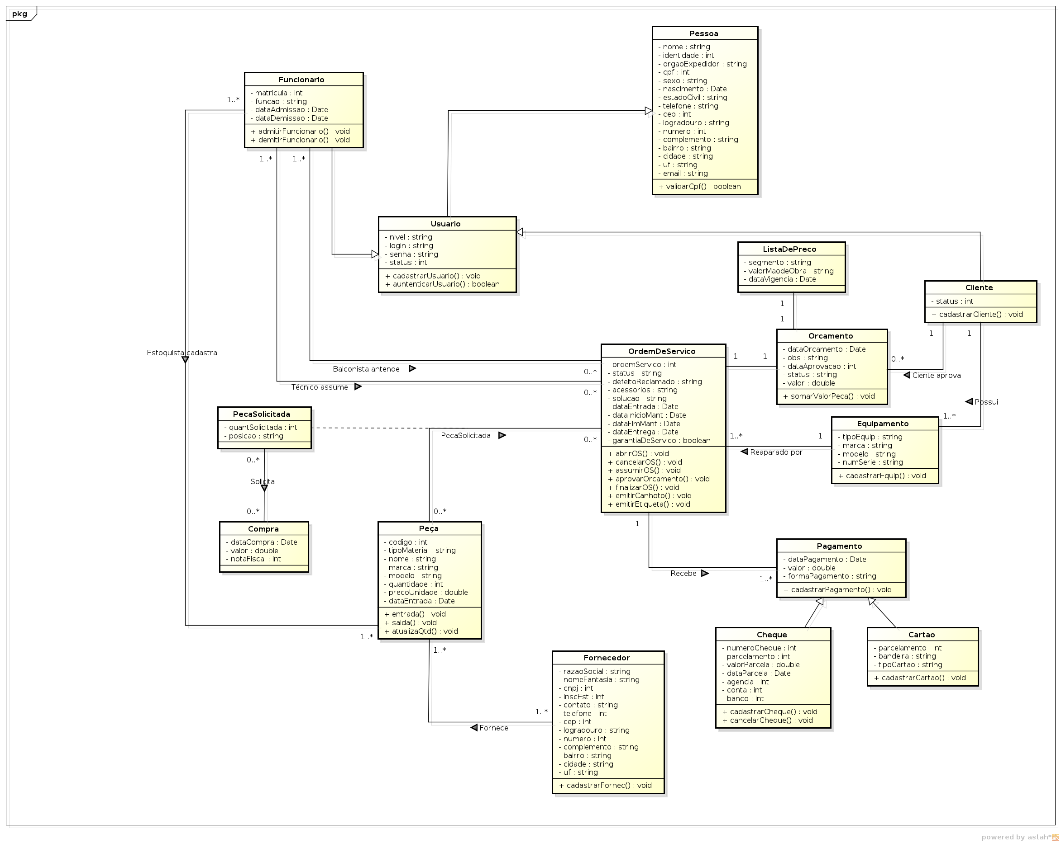

Dicionário de Classes

Pessoa
Classe responsável pelas informações pessoais dos clientes e funcionários.

ATRIBUTO | TIPO | DESCRIÇÃO
nome | String | Informa o nome da pessoa.
identidade | Int | Informa o número de identidade.
orgaoExpedidor | String | Informa o órgão expedidor da identidade.
cpf | int | Informa o CPF.
sexo | string | Informa o sexo.
nascimento | Date | Informa a data de nascimento.
estadoCivil | string | Informa o estado civil.
telefone | String | Informa o número de telefone.
cep | int | Informa o CEP (código postal) da pessoa do endereço em que reside.
logradouro | String | Informa o nome da rua/avenida/praça (endereço em que reside).
numero | int | Informa o número da casa/prédio (endereço em que reside).
complemento | String | Informa os dados complementares de endereço.
bairro | String | Informa o bairro do endereço em que reside.
cidade | String | Informa a cidade do endereço em que reside.
uf | String | Informa o estado do endereço em que reside.
email | String | Informa o e-mail.
MÉTODO | TIPO | DESCRIÇÃO
validarCpf() | boolean | Verificar no sistema se o CPF informado já está associado à uma pessoa

Usuario
Classe responsável pelas informações necessárias para autenticação no sistema.

ATRIBUTO | TIPO | DESCRIÇÃO
nivel | String | Informa o nível de acesso do usuário.
login | String | Informa o login de acesso do usuário.
senha | String | Armazena a senha de acesso do usuário.
status | int | Informa o status do usuário, se Ativo ou Inativo (1 e 0 respectivamente).
MÉTODO | TIPO | DESCRIÇÃO
cadastrarUsuario() | void | Cadastrar no sistema os dados de um usuário.
autenticarUsuario() | boolean | Validar login e senha para acesso ao sistema.

Funcionario
Classe responsável pelas informações necessárias para autenticação no sistema.

ATRIBUTO | TIPO | DESCRIÇÃO
nivel | String | Informa o nível de acesso do usuário.
login | String | Informa o login de acesso do usuário.
senha | String | Armazena a senha de acesso do usuário.
status | int | Informa o status do usuário, se Ativo ou Inativo (1 e 0 respectivamente).
MÉTODO | TIPO | DESCRIÇÃO
cadastrarUsuario() | void | Cadastrar no sistema os dados de um usuário.
autenticarUsuario() | boolean | Validar login e senha para acesso ao sistema.

Cliente
Classes responsável por manter as informações dos Clientes.

ATRIBUTO | TIPO | DESCRIÇÃO
status | int | Informa o status do usuário, se Ativo ou Inativo (1 e 0 respectivamente).
MÉTODO | TIPO | DESCRIÇÃO
cadastrarCliente() | void | Cadastra no sistemas os dados de um cliente.

OrdemDeServiço
Classe responsável por manter informações sobre as Ordens de Serviço.

ATRIBUTO | TIPO | DESCRIÇÃO
ordemServico | int | Informar o número da ordem de serviço.
status | String | Informar o status da ordem de serviço.
defeitoReclamado | String | Informar defeito reclamado pelo cliente.
acessorios | String | Informar os acessórios do equipamento.
solucao | String | Informar a solução para o defeito reclamado.
dataEntrada | Date | Informar data de criação da Ordem de Serviço.
dataInicioManut | Date | Informar data de início da manutenção.
dataFimManut | Date | Informar data do fim da manutenção.
dataEntrega | Date | Informar data de entrega do equipamento.
garantiaDeServico | boolean | Informar se o equipamento esta em garantia se serviço.
MÉTODO | TIPO | DESCRIÇÃO
abrirOS() | void | Cadastrar uma nova ordem de serviço no sistema.
cancelarOS() | void | Cancelar uma ordem de serviço aberta.
assumirOS() | void | Assumir uma ordem de serviço para manutenção.
finalizarOS() | void | Finalizar um ordem de serviço no sistema.
emitirCanhoto() | void | Emitir canhota de uma ordem de serviço.
emitirEtiqueta() | void | Emitir etiqueta com o número da ordem de serviço.

ListaDePreco
Classe responsável por manter as informações sobre os valores relacionados à mão de obra.

ATRIBUTO | TIPO | DESCRIÇÃO
segmento | String | Informar segmento do equipamento.
valorMaodeObra | String | Informar valor da mão de obra.
dataVigencia | Date | Informar data de vigência do valor da mão de obra.

Orcamento
Classe responsável por manter informações pertinentes ao orçamento de uma determinada OS.

ATRIBUTO | TIPO | DESCRIÇÃO
dataOrcamento | Date | Informar data do orçamento.
obs | String | Informar observações relevantes ao orçamento.
dataAprovacao | Date | Informar data de aprovação do orçamento.
status | String | Informar status do orçamento.
valor | double | Informar valor do orçamento.
MÉTODO | TIPO | DESCRIÇÃO
aprovarOrcamento() | void | Aprovar o orçamento para uma ordem de serviço.
somarValorPeca() | void | Agregar valor de uma peça solicitada ao orçamento.

Equipamento
Classe responsável por manter informações sobre os equipamentos dos clientes.

ATRIBUTO | TIPO | DESCRIÇÃO
tipoEquip | String | Informar tipo de equipamento.
marca | String | Informar marca do equipamento.
modelo | String | Informar modelo do equipamento.
numSerie | String | Informar número de série do equipamento.

Peca
Classe responsável por manter informações sobre pecas utilizadas durante o reparo de equipamentos.

ATRIBUTO | TIPO | DESCRIÇÃO
codigo | int | Informar código da peça.
nome | String | Informar nome da peça.
marca | String | Informar marca da peça.
modelo | String | Informar modelo da peça.
quantidade | int | Informar quantidade da peça.
precoUnidade | double | Informar preço da unidade.
dataEntrada | Date | Informar data de entrada.
MÉTODO | TIPO | DESCRIÇÃO
cadastrarPeca() | void | Cadastrar a entrada de uma peça no sistema.
atualizarQuant() | void | Atualizar a quantidade de peças no sistema.

PecaSolicitada
Classe responsável por manter as solicitações de peças que não se encontram no estoque.

ATRIBUTO | TIPO | DESCRIÇÃO
quantSolicitada | int | Informar quantidade solicitada.
posicao | String | Informar posição da peça.

Compra
Classe responsável por manter informações sobre compra de peças solicitadas que não se encontram disponíveis em estoque.

ATRIBUTO | TIPO | DESCRIÇÃO
dataCompra | Date | Informar data da compra.
valor | double | Informar valor da compra.
notaFiscal | String | Informar número da nota fiscal da compra.

Fornecedor
Classe responsável por manter informações sobre os fornecedores.

ATRIBUTO | TIPO | DESCRIÇÃO
razaoSocial | String | Informar razão social do Fornecedor.
nomeFantasia | String | Informar nome fantasia do Fornecedor.
cnpj | int | Informar cnpj do fornecedor.
inscEst | int | Informar Inscrição estadual do fornecedor.
contato | String | Informar contato do fornecedor.
telefone | String | Informar telefone do fornecedor.
cep | int | Informar CEP (código postal) do fornecedor (endereço).
logradouro | String | Informar o nome da rua/avenida/praça do fornecedor (endereço).
numero | int | Informar o número da casa/apartamento do fornecedor (endereço).
complemento | String | Informar dados complementares sobre o endereço do fornecedor.
bairro | String | Informar o bairro do endereço do fornecedor.
cidade | String | Informar cidade do endereço do fornecedor.
uf | String | Informar estado do endereço do fornecedor.

MÉTODO | TIPO | DESCRIÇÃO
cadastrarFornec() | void | Cadastrar informações do fornecedor no sistema.

Pagamento
Classe responsável por manter informações sobre o pagamento da OS.

ATRIBUTO | TIPO | DESCRIÇÃO
dataPagamento | Date | Informar da do pagamento.
valor | double | Informar valor do pagamento.
formaPagamento | String | Informar forma de pagamento.

MÉTODO | TIPO | DESCRIÇÃO
cadastrarPagamento() | void | Cadastrar informações sobre o pagamento no sistema.

Cheque
Classe responsável por manter informações sobre os cheques recebidos como forma de pagamento.

ATRIBUTO | TIPO | DESCRIÇÃO
numeroCheque | String | Informar númeração do cheque.
parcelamento | int | Informar parcelamento no cheque.
valorParcela | double | Informar valor da parcela no cheque.
dataParcela | Date | Informar data da parcela do cheque.
agencia | int | Informar número da agência bancária.
conta | int | Informar número da conta bancária.
banco | int | Informar número do banco.

MÉTODO | TIPO | DESCRIÇÃO
cadastrarCheque() | void | Cadastrar informações sobre pagamentos com cheque no sistema.
cancelarCheque() | void | Cancelar informações pagamentos com cheque no sistema.

Cartao
Classe responsável por manter informações sobre o cartão utilizado como forma de pagamento.

ATRIBUTO | TIPO | DESCRIÇÃO
parcelamento | int | Informaro número de parcelamento.
bandeira | String | Informar bandeira do cartão.
tipoCartao | String | Informar tipo de cartão.

MÉTODO | TIPO | DESCRIÇÃO
cadastrarCartao() | void | Cadastrar informações sobre pagamentos com cartão no sistema.

CAPÍTULO IV - Projeto de Banco de Dados

Projeto Lógico de Banco de Dados

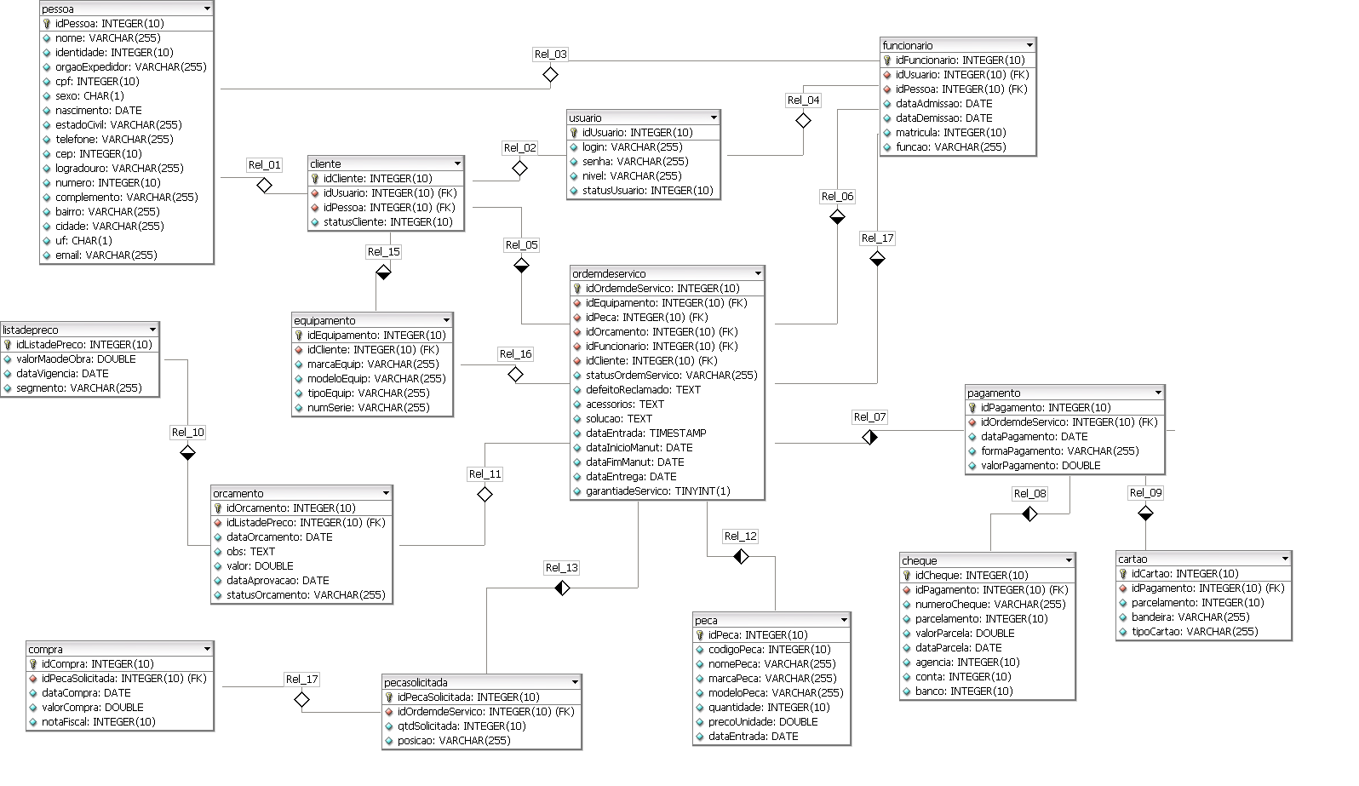

Projeto Físico do Banco de Dados

Tipificação dos Atributos

Legenda: TAM. = Tamanho
P.K. = Primary Key (Chave Primária).
F.K. = Foreign Key (Chave Estrangeira).
N.N. = Not Null (Preenchimento Obrigatório).
UNIC = Unicidade (Valor Exclusico).

Tabela Pessoa

ATRIBUTO | TIPO | TAM. | P.K. | F.K. | N.N. | UNIC | DOMÍNIO
idPessoa | int | 11 | Sim | - | Sim | Sim | Código de Idemtificação.
nome | varchar | 100 | - | - | Sim | - | Nome completo da pessoa.
identidade | int | 9 | - | - | - | - | Número de Identidade.
orgaoExpedidor | varchar | 100 | - | - | - | - | Orgão expedidor da Identidade.
cpf | int | 11 | - | - | Sim | Sim | Número de CPF.
sexo | char | 1 | - | - | Sim | - | Sexo da pessoa.
nascimento | date | - | - | - | - | - | Data de Nascimento.
estadoCivil | varchar | 20 | - | - | - | - | Estado civil da pessoa.
telefone | varchar | 13 | - | - | Sim | - | Número de telefone com máscara.
cep | int | 8 | - | - | Sim | - | CEP (Código Postal) do endereço.
logradouro | varchar | 100 | - | - | Sim | - | Nome da Rua/Avenida/Praça (endereço).
numero | int | 11 | - | - | Sim | - | Número casa/apartamento (endereço).
complemento | varchar | 100 | - | - | - | - | Dados complementares do endereço.
bairro | varchar | 100 | - | - | Sim | - | Bairro do endereço.
cidade | varchar | 100 | - | - | Sim | - | Cidade do endereço.
uf | char | 2 | - | - | Sim | - | Sigla do estado do endereço.
email | varchar | 100 | - | - | - | - | Endereço de correio eletrônico.

Tabela Funcionário
ATRIBUTO | TIPO | TAM. | P.K. | F.K. | N.N. | UNIC | DOMÍNIO
idFuncionario | int | 11 | Sim | - | Sim | Sim | Código de Idemtificação.
usuario_idUsuario | int | 11 | - | Sim | Sim | - | Dados de acesso ao sistema.
pessoa_idPessoa | int | 11 | - | Sim | Sim | - | Informações pessoais.
dataAdmissao | date | - | - | - | Sim | - | Data de admissão e cadastro no sistema.
dataDemissao | date | - | - | - | - | - | Data de demissão.
matricula | int | 11 | - | - | Sim | Sim | Número de Matrícula
funcao | varchar | 20 | - | - | Sim | - | Função.

Tabela Cliente
ATRIBUTO | TIPO | TAM. | P.K. | F.K. | N.N. | UNIC | DOMÍNIO
idCLiente | int | 11 | Sim | Sim | Sim | Sim | Código de Idemtificação.
usuario_idUsuario | int | 11 | - | Sim | Sim | - | Dados de acesso ao sistema.
pessoa_idPessoa | int | 11 | - | Sim | Sim | - | Informações pessoais.
statusCliente | smallint | 1 | - | Sim | Sim | - | Mostra se o cliente está ativo ou inativo, 1 e 0 respectivamente.

REFERÊNCIA DA CHAVE ESTRANGEIRA | ON UPDATE | ON DELETE
usuario_idUsuario referente a Usuario. | No Action | No Action
pessoa_idPessoa referente a Pessoa. | No Action | No Action

Tabela Usuário
ATRIBUTO | TIPO | TAM. | P.K. | F.K. | N.N. | UNIC | DOMÍNIO
idUsuario | int | 11 | Sim | - | Sim | SIM | Código de Idemtificação.
login | varchar | 11 | - | - | Sim | - | Dados de acesso ao sistema.
senha | varchar | 11 | - | - | Sim | - | Informações pessoais.
nivel | varchar | 1 | - | - | Sim | -
statusUsuario | smallint | 1 |  |  | Sim | - | Mostra se o cliente está ativo ou inativo, 1 e 0 respectivamente.

Tabela Ordem de Serviço
ATRIBUTO | TIPO | TAM. | P.K. | F.K. | N.N. | UNIC | DOMÍNIO
idOrdemdeServico | int | 11 | Sim | - | Sim | Sim | Código de Identificação.
equipamento_idEquipamento | int | 11 | - | Sim | Sim | - | Equipamento com defeito.
orcamento_idOrcamento | int | 11 | - | Sim | Sim | - | Orçamento do serviço.
cliente_idCliente | int | 11 | - | Sim | Sim | - | Cliente atendido.
funcionario_idBalconista | int | 11 | - | Sim | Sim | - | Balconista responsável pela abertura da OS.
funcionario_idTecnico | int | 11 | - | Sim | Sim | - | Técnico que assumiu a OS.
statusOrdemdeServico | varchar | 255 | - | - | Sim | - | Status de andamento da OS.
defeitoReclamado | text | - | - | - | Sim | - | Defeito relatado pelo clinte.
acessorios | text | - | - | - | - | - | Acessórios do equipamento.
solucao | text | - | - | - | - | - | Solução apontada pelo técnico.
dataEntrada | timestamp | - | - | - | Sim | - | Data de entrada e abertura da OS.
dataInicioManut | date | - | - | - | - | - | Data informando o início da manutenção do equipamento.
dataFimManut | date | - | - | - | - | - | Data informando o término da muntenção do equipamento.
dataEntrega | date | - | - | - | - | - | Data de entrega e término da OS.
garantiadeServico | smallint | 1 | - | - | Sim | - | Informar se o equipamento está em garantia ou não, 1 e 0 respectivamente.

REFERÊNCIA DA CHAVE ESTRANGEIRA | ON UPDATE | ON DELETE
equipamento_idEquipamento referente ao Equipamento. | No Action | No Action
orcamento_idOrcamenteo referente ao Orçamento. | No Action | No Action
cliente_idCliente referente ao Cliente. | No Action | No Action
funcionario_idBalconista referente ao Funcionário. | No Action | No Action
funcionario_idTecnico referente ao Funcionário. | No Action | No Action

Tabela Equipamento
ATRIBUTO | TIPO | TAM. | P.K. | F.K. | N.N. | UNIC | DOMÍNIO
idEquipamento | int | 11 | Sim | - | Sim | Sim | Código de indentificação.
cliente_idCliente | int | 11 | - | Sim | Sim | - | Cliente possuinte do equipamento.
marcaEquip | varchar | 20 | - | - | - | - | Marca do equipamento.
modeloEquip | varchar | 20 | - | - | - | - | Modelo do equipamento.
numSerie | varchar | 20 | - | - | - | - | Número de Série do equipamento.
tipoEquip | varchar | 20 | - | - | Sim | - | Tipo de equipamento.

REFERÊNCIA DA CHAVE ESTRANGEIRA | ON UPDATE | ON DELETE
cliente_idCliente referente ao Cliente. | No Action | No Action

Tabela Orçamento
ATRIBUTO | TIPO | TAM. | P.K. | F.K. | N.N. | UNIC | DOMÍNIO
idOrcamento | int | 11 | Sim | - | Sim | Sim | Código de Identificação
listadePreco_idListadePreco | int | 11 | - | Sim | Sim | - | Valor da mão de obra.
obs | text | - | - | - | - | - | Observações gerais.
valor | double | - | - | - | - | - | Valor da mão de obra + Valor da peça (se necessária).
dataAprovacao | date | - | - | - | - | - | Data da aprovação do orçamento pelo cliente.
statusOrcamento | varchar | 20 | - | - | - | - | Status do Orçamento, APROVADO ou REPROVADO.

REFERÊNCIA DA CHAVE ESTRANGEIRA | ON UPDATE | ON DELETE
listadePreco_idListadePreco referente a Lista de Preço. | No Action | No Action

Tabela Lista de Preços
ATRIBUTO | TIPO | TAM. | P.K. | F.K. | N.N. | UNIC | DOMÍNIO
idListadePreco | int | 11 | Sim | - | Sim | Sim | Código de Identificação
valorMaodeObra | double | - | - | - | Sim | - | Valor tabelada da mão de obra.
dataVigencia | date | - | - | - | Sim | - | Data de vigência do valor.
segmento | varchar | 20 | - | - | Sim | - | Tipo de equipamento abrangente.

Tabela Peça
ATRIBUTO | TIPO | TAM. | P.K. | F.K. | N.N. | UNIC | DOMÍNIO
idPeca | int | 11 | Sim | - | Sim | Sim | Código de Identificação
codigoPeca | int | 11 | - | - | Sim | - | Código emitido pelo fabricante da peça.
nomePeca | varchar | 20 | - | - | Sim | - | Nome da peça.
marcaPeca | varchar | 20 | - | - | - | - | Marca da peça.
modeloPeca | varchar | 20 | - | - | - | - | Modelo da Peça.
quantidade | int | 11 | - | - | Sim | - | Quantidade disponível.
precoUnidade | double | - | - | - | Sim | - | Valor unitário.
dataEntrada | date | - | - | - | Sim | - | Data de cadastro da peça.

Tabela Peça Solicitada
ATRIBUTO | TIPO | TAM. | P.K. | F.K. | N.N. | UNIC | DOMÍNIO
idListadePreco | int | 11 | Sim | - | Sim | Sim | Código de Identificação
peca_idPeca | int | 11 | - | Sim | Sim | - | Código da Peça.
ordemdeServico_idOrdemdeServico | int | 11 | - | Sim | Sim | - | Código da Ordem de Serviço.
qtdSolicitada | int | 11 | - | - | Sim | - | Quantidade da peça solicitada para a Orde m de Serviço.
posicao | varchar | 20 | - | - | - | - | Posição da peça na placa.

REFERÊNCIA DA CHAVE ESTRANGEIRA | ON UPDATE | ON DELETE
peca_idPeca referente a Peça. | No Action | No Action
ordemdeServico_idOrdemdeServico referente a Ordem de Serviço. | No Action | No Action

Tabela Compra
ATRIBUTO | TIPO | TAM. | P.K. | F.K. | N.N. | UNIC | DOMÍNIO
idCompra | int | 11 | Sim | - | Sim | Sim | Código de Identificação
pecaSolicitada_idPecaSolicitada | int | 11 | - | Sim | Sim | - | Código da peça solicitada.
dataCompra | date | - | - | - | Sim | - | Data da compra da peça.
valorCompra | double | - | - | - | Sim | - | Valor da compra.
notaFiscal | varchar | 20 | - | - | Sim | - | Nota fiscal da peça.

REFERÊNCIA DA CHAVE ESTRANGEIRA | ON UPDATE | ON DELETE
pecaSolicitada_idPecaSolicitada referente a peça solicitada. | No Action | No Action

Tabela Pagamento
ATRIBUTO | TIPO | TAM. | P.K. | F.K. | N.N. | UNIC | DOMÍNIO
idPagamento | int | 11 | Sim | - | Sim | Sim | Código de Identificação
ordemdeServico_idOrdemdeServico | int | 11 | - | Sim | Sim | - | Código da peça solicitada.
dataPagamento | date | - | - | - | Sim | - | Data da compra da peça.
formaPagamento | varchar | 20 | - | - | Sim | - | Forma de pagamento dinheiro, cartao ou cheque.
valorPagamento | double | - | - | - | Sim | - | Valor do serviço.

REFERÊNCIA DA CHAVE ESTRANGEIRA | ON UPDATE | ON DELETE
ordemdeServico_idOrdemdeServico referente a Ordem de Serviço. | No Action | No Action

Tabela Cartão
ATRIBUTO | TIPO | TAM. | P.K. | F.K. | N.N. | UNIC | DOMÍNIO
idCartao | int | 11 | Sim | - | Sim | Sim | Código de Identificação
pagamento_idPagamento | int | 11 | - | Sim | Sim | - | Código do pagamento.
parcelamento | smallint | 2 | - | - | Sim | - | Quantidade de parcelas.
bandeira | varchar | 20 | - | - | Sim | - | Bandeira do cartão.
tipoCartao | vachar | 20 | - | - | Sim | - | Tipo de cartão, crédito ou débito.

REFERÊNCIA DA CHAVE ESTRANGEIRA | ON UPDATE | ON DELETE
pagamento_idPagamento referente a Pagamento. | No Action | No Action

Tabela Cheque
ATRIBUTO | TIPO | TAM. | P.K. | F.K. | N.N. | UNIC | DOMÍNIO
idCartao | int | 11 | Sim | - | Sim | Sim | Código de Identificação
pagamento_idPagamento | int | 11 | - | Sim | Sim | - | Código do pagamento.
parcelamento | smallint | 2 | - | - | Sim | - | Quantidade de parcelas.
valorParcela | double | - | - | Sim | - | - | Valor da parcela.
dataParcela | date | - | - | Sim | - | - | Data para compensação do cheque.
agencia | int | 11 | - | Sim | - | - | Número da Agência do Banco do cheque.
conta | int | 11 | - | Sim | - | - | Número da Conta Bancária do Banco do cheque.
banco | int | 11 | - | Sim | - | - | Número do Banco do cheque.

REFERÊNCIA DA CHAVE ESTRANGEIRA | ON UPDATE | ON DELETE
pagamento_idPagamento referente a Pagamento. | No Action | No Action

Script de Criação do Banco de Dados
-- MySQL Server

-- Servidor: localhost

-- Versão do PHP: 5.3.3-1ubuntu9.6

SET SQL_MODE="NO_AUTO_VALUE_ON_ZERO";

/*!40101 SET @OLD_CHARACTER_SET_CLIENT=@@CHARACTER_SET_CLIENT */;

/*!40101 SET @OLD_CHARACTER_SET_RESULTS=@@CHARACTER_SET_RESULTS */;

/*!40101 SET @OLD_COLLATION_CONNECTION=@@COLLATION_CONNECTION */;

/*!40101 SET NAMES utf8 */;

--

-- Banco de Dados: `sigos`

--

CREATE DATABASE IF NOT EXISTS `sigos` ;

-- --------------------------------------------------------

--

-- Estrutura da tabela `cartao`

--

CREATE TABLE IF NOT EXISTS `cartao` (

`idCartao` int(11) unsigned NOT NULL AUTO_INCREMENT,

`pagamento_idPagamento` int(11) unsigned NOT NULL,

`parcelamento` int(11) unsigned NOT NULL,

`bandeira` varchar(20) NOT NULL,

`tipoCartao` varchar(10) NOT NULL,

PRIMARY KEY (`idCartao`),

KEY `cartao_FKIndex1` (`pagamento_idPagamento`)

) ENGINE=MyISAM DEFAULT CHARSET=latin1 AUTO_INCREMENT=1 ;

-- --------------------------------------------------------

--

-- Estrutura da tabela `cheque`

--

CREATE TABLE IF NOT EXISTS `cheque` (

`idCheque` int(11) unsigned NOT NULL AUTO_INCREMENT,

`pagamento_idPagamento` int(11) unsigned NOT NULL,

`numeroCheque` varchar(255) NOT NULL,

`parcelamento` int(11) unsigned NOT NULL,

`valorParcela` double NOT NULL,

`dataParcela` date NOT NULL,

`agencia` int(11) unsigned NOT NULL,

`conta` int(11) unsigned NOT NULL,

`banco` int(11) unsigned NOT NULL,

PRIMARY KEY (`idCheque`),

KEY `cheque_FKIndex1` (`pagamento_idPagamento`)

) ENGINE=MyISAM DEFAULT CHARSET=latin1 AUTO_INCREMENT=1 ;

-- --------------------------------------------------------

--

-- Estrutura da tabela `cliente`

--

CREATE TABLE IF NOT EXISTS `cliente` (

`idCliente` int(11) unsigned NOT NULL AUTO_INCREMENT,

`pessoa_idPessoa` int(11) unsigned NOT NULL,

`usuario_idUsuario` int(11) unsigned NOT NULL,

`statusCliente` smallint(1) unsigned NOT NULL,

PRIMARY KEY (`idCliente`,`pessoa_idPessoa`,`usuario_idUsuario`),

KEY `cliente_FKIndex1` (`pessoa_idPessoa`),

KEY `cliente_FKIndex2` (`usuario_idUsuario`)

) ENGINE=MyISAM DEFAULT CHARSET=latin1 AUTO_INCREMENT=1 ;

-- --------------------------------------------------------

--

-- Estrutura da tabela `compra`

--

CREATE TABLE IF NOT EXISTS `compra` (

`idCompra` int(11) unsigned NOT NULL AUTO_INCREMENT,

`pecaSolicitada_idPecaSolicitada` int(11) unsigned NOT NULL,

`dataCompra` date NOT NULL,

`valorCompra` double NOT NULL,

`notaFiscal` int(20) unsigned NOT NULL,

PRIMARY KEY (`idCompra`),

KEY `compra_FKIndex1` (`pecaSolicitada_idPecaSolicitada`)

) ENGINE=MyISAM DEFAULT CHARSET=latin1 AUTO_INCREMENT=1 ;

-- --------------------------------------------------------

--

-- Estrutura da tabela `equipamento`

--

CREATE TABLE IF NOT EXISTS `equipamento` (

`idEquipamento` int(11) unsigned NOT NULL AUTO_INCREMENT,

`cliente_usuario_idUsuario` int(11) unsigned NOT NULL,

`cliente_pessoa_idPessoa` int(11) unsigned NOT NULL,

`cliente_idCliente` int(11) unsigned NOT NULL,

`marcaEquip` varchar(20) NOT NULL,

`modeloEquip` varchar(20) NOT NULL,

`tipoEquip` varchar(20) NOT NULL,

`numSerie` varchar(20) NOT NULL,

PRIMARY KEY (`idEquipamento`),

KEY `equipamento_FKIndex1` (`cliente_idCliente`,`cliente_pessoa_idPessoa`,`cliente_usuario_idUsuario`)

) ENGINE=MyISAM DEFAULT CHARSET=latin1 AUTO_INCREMENT=1 ;

-- --------------------------------------------------------

--

-- Estrutura da tabela `funcionario`

--

CREATE TABLE IF NOT EXISTS `funcionario` (

`idFuncionario` int(11) unsigned NOT NULL AUTO_INCREMENT,

`usuario_idUsuario` int(11) unsigned NOT NULL,

`pessoa_idPessoa` int(11) unsigned NOT NULL,

`dataAdmissao` date NOT NULL,

`dataDemissao` date NOT NULL,

`matricula` int(10) unsigned NOT NULL,

`funcao` varchar(20) NOT NULL,

PRIMARY KEY (`idFuncionario`),

KEY `funcionario_FKIndex1` (`pessoa_idPessoa`),

KEY `funcionario_FKIndex2` (`usuario_idUsuario`)

) ENGINE=MyISAM DEFAULT CHARSET=latin1 AUTO_INCREMENT=1 ;

-- --------------------------------------------------------

--

-- Estrutura da tabela `listadePreco`

--

CREATE TABLE IF NOT EXISTS `listadePreco` (

`idListadePreco` int(11) unsigned NOT NULL AUTO_INCREMENT,

`valorMaodeObra` double NOT NULL,

`dataVigencia` date NOT NULL,

`segmento` varchar(20) NOT NULL,

PRIMARY KEY (`idListadePreco`)

) ENGINE=MyISAM DEFAULT CHARSET=latin1 AUTO_INCREMENT=1 ;

-- --------------------------------------------------------

--

-- Estrutura da tabela `orcamento`

--

CREATE TABLE IF NOT EXISTS `orcamento` (

`idOrcamento` int(11) unsigned NOT NULL AUTO_INCREMENT,

`listadePreco_idListadePreco` int(11) unsigned NOT NULL,

`dataOrcamento` date NOT NULL,

`obs` text,

`valor` double NOT NULL,

`dataAprovacao` date DEFAULT NULL,

`statusOrcamento` varchar(20) NOT NULL,

PRIMARY KEY (`idOrcamento`),

KEY `orcamento_FKIndex1` (`listadePreco_idListadePreco`)

) ENGINE=MyISAM DEFAULT CHARSET=latin1 AUTO_INCREMENT=1 ;

-- --------------------------------------------------------

--

-- Estrutura da tabela `ordemdeServico`

--

CREATE TABLE IF NOT EXISTS `ordemdeServico` (

`idOrdemdeServico` int(11) unsigned NOT NULL AUTO_INCREMENT,

`equipamento_idEquipamento` int(11) unsigned NOT NULL,

`orcamento_idOrcamento` int(11) unsigned NOT NULL,

`cliente_idCliente` int(11) unsigned NOT NULL,

`funcionario_idBalconista` int(11) unsigned NOT NULL,

`funcionario_idTecnico` int(11) DEFAULT NULL,

`statusOrdemServico` varchar(255) NOT NULL,

`defeitoReclamado` text NOT NULL,

`acessorios` text,

`solucao` text,

`dataEntrada` timestamp NOT NULL DEFAULT CURRENT_TIMESTAMP,

`dataInicioManut` date DEFAULT NULL,

`dataFimManut` date DEFAULT NULL,

`dataEntrega` date DEFAULT NULL,

`garantiadeServico` tinyint(1) DEFAULT NULL,

PRIMARY KEY (`idOrdemdeServico`),

KEY `ordemdeServico_FKIndex1` (`funcionario_idBalconista`),

KEY `ordemdeServico_FKIndex2` (`cliente_idCliente`),

KEY `ordemdeServico_FKIndex3` (`orcamento_idOrcamento`),

KEY `ordemdeServico_FKIndex4` (`equipamento_idEquipamento`),

KEY `ordemdeServico_FKIndex5` (`funcionario_idTecnico`)

) ENGINE=MyISAM DEFAULT CHARSET=latin1 AUTO_INCREMENT=1 ;

-- --------------------------------------------------------

--

-- Estrutura da tabela `pagamento`

--

CREATE TABLE IF NOT EXISTS `pagamento` (

`idPagamento` int(11) unsigned NOT NULL AUTO_INCREMENT,

`ordemdeServico_idOrdemdeServico` int(11) unsigned NOT NULL,

`dataPagamento` date NOT NULL,

`formaPagamento` varchar(20) NOT NULL,

`valorPagamento` double NOT NULL,

PRIMARY KEY (`idPagamento`),

KEY `pagamento_FKIndex1` (`ordemdeServico_idOrdemdeServico`)

) ENGINE=MyISAM DEFAULT CHARSET=latin1 AUTO_INCREMENT=1 ;

-- --------------------------------------------------------

--

-- Estrutura da tabela `peca`

--

CREATE TABLE IF NOT EXISTS `peca` (

`idPeca` int(11) unsigned NOT NULL AUTO_INCREMENT,

`codigoPeca` int(11) unsigned NOT NULL,

`nomePeca` varchar(20) DEFAULT NULL,

`marcaPeca` varchar(20) NOT NULL,

`modeloPeca` varchar(20) NOT NULL,

`quantidade` int(11) unsigned NOT NULL,

`precoUnidade` double NOT NULL,

`dataEntrada` date NOT NULL,

PRIMARY KEY (`idPeca`)

) ENGINE=MyISAM DEFAULT CHARSET=latin1 AUTO_INCREMENT=1 ;

-- --------------------------------------------------------

--

-- Estrutura da tabela `pecaSolicitada`

--

CREATE TABLE IF NOT EXISTS `pecaSolicitada` (

`idPecaSolicitada` int(11) unsigned NOT NULL AUTO_INCREMENT,

`peca_idPeca` int(11) unsigned NOT NULL,

`ordemdeServico_idOrdemdeServico` int(11) unsigned NOT NULL,

`qtdSolicitada` int(11) unsigned NOT NULL,

`posicao` varchar(20) NOT NULL,

PRIMARY KEY (`idPecaSolicitada`),

KEY `pecaSolicitada_FKIndex1` (`ordemdeServico_idOrdemdeServico`),

KEY `pecaSolicitada_FKIndex2` (`peca_idPeca`)

) ENGINE=MyISAM DEFAULT CHARSET=latin1 AUTO_INCREMENT=1 ;

-- --------------------------------------------------------

--

-- Estrutura da tabela `pessoa`

--

CREATE TABLE IF NOT EXISTS `pessoa` (

`idPessoa` int(11) unsigned NOT NULL AUTO_INCREMENT,

`nome` varchar(100) NOT NULL,

`identidade` int(9) unsigned DEFAULT NULL,

`orgaoExpedidor` varchar(20) DEFAULT NULL,

`cpf` int(12) unsigned NOT NULL,

`sexo` char(1) NOT NULL,

`nascimento` date DEFAULT NULL,

`estadoCivil` varchar(20) DEFAULT NULL,

`telefone` varchar(13) NOT NULL,

`cep` int(8) unsigned NOT NULL,

`logradouro` varchar(100) NOT NULL,

`numero` int(11) unsigned NOT NULL,

`complemento` varchar(50) DEFAULT NULL,

`bairro` varchar(50) DEFAULT NULL,

`cidade` varchar(50) NOT NULL,

`uf` char(2) NOT NULL,

`email` varchar(100) DEFAULT NULL,

PRIMARY KEY (`idPessoa`)

) ENGINE=MyISAM DEFAULT CHARSET=latin1 AUTO_INCREMENT=1 ;

-- --------------------------------------------------------

--

-- Estrutura da tabela `usuario`

--

CREATE TABLE IF NOT EXISTS `usuario` (

`idUsuario` int(11) unsigned NOT NULL AUTO_INCREMENT,

`login` varchar(20) NOT NULL,

`senha` varchar(255) NOT NULL,

`nivel` varchar(20) NOT NULL,

`statusUsuario` smallint(1) unsigned NOT NULL,

PRIMARY KEY (`idUsuario`)

) ENGINE=MyISAM DEFAULT CHARSET=latin1 AUTO_INCREMENT=1 ;

CAPÍTULO V - Conclusões e Trabalhos Futuros
O sistema atenderá as necessidades da Eletrônica Líder de Padre Miguel, no que diz respeito ao gerenciamento das Ordens de Serviço e controle dos dados pessoais dos Cliente. Trazendo mais segurança e confiabilidade nas informações retornadas.

REFERÊNCIAS BIBLIOGRÁFICAS
GUEDES, Gillenes A. UML 2 – Uma abordagem prática. Rio de Janeiro, RJ: Novatec, 2007

BEZERRA, Eduardo. Princípios de análise e projeto de sistemas com UML. Rio de Janeiro, RJ: Campus, 2007.

ELMASRI, Ramez ; NAVATHE, Shamkant. Sistemas de banco de dados: 4a edição.São Paulo, SP: Pearson Addison Wesley, 2005.

